PODER JUDICIÁRIO

TRIBUNAL REGIONAL FEDERAL DA 5ª REGIÃO

### Subsecretaria de Infraestrutura e Administração Predial

Núcleo de Gestão Administrativa – NGA

### Seção de Conservação de Edificações – SCE

**PREGÃO N.º __/2016**

**ANEXO I**

**TERMO DE REFERÊNCIA N.º 001/2016 – SCE/SIAP**

(Recife, 31 de março de 2016)

**SERVIÇO DE LIMPEZA E CONSERVAÇÃO**

1. **DAS JUSTIFICATIVAS**
   1. A contratação dos serviços de limpeza e conservação, dentro dos parâmetros e rotinas estabelecidos neste Termo de Referência, com fornecimento de mão de obra e respectivos insumos é a forma que garante ao Tribunal a utilização de materiais de boa qualidade com o menor custo financeiro possível, sem necessidade de logística interna para manutenção de grandes estoques e aquisições.

Com observância às recomendações aceitas pela boa técnica, normas e legislações aplicáveis, esta contratação tem por objetivo a manutenção das condições necessárias para que os magistrados, servidores e usuários encontrem um ambiente adequadamente mantido em bom estado de conservação, asseio e higiene.

* 1. Justifica-se a contratação dos serviços continuados de apoio administrativo em razão da crescente demanda de serviços administrativos 1.915,70Regional Federal da 5ª Região.

As atividades materiais a serem desenvolvidas pelos profissionais disponibilizados são acessórias, instrumentais e complementares aos diversos assuntos que constituem área de competência legal do Tribunal Regional Federal da 5ª Região, envolvendo apoio à realização das atividades essenciais ao cumprimento da missão institucional do órgão.

* 1. Necessidade de execução do serviço de processamento de papéis e derivados, oriundos do descarte de documentos administrativos e judiciários desta Corte e Seções Judiciárias, com temporalidade cumprida, visando à reciclagem e à destinação correta dos resíduos.

Trata-se de Ação desenvolvida pelo Comitê de Socioambiental Permanente desta Corte, instituído pelo Ato n.º 00476/2013, a quem compete propor a definição de diretrizes, objetivos e metas destinadas ao planejamento das atividades necessárias à redução do consumo, melhoria do gerenciamento dos resíduos sólidos produzidos, reutilização de materiais e estímulo à reciclagem.

Necessário ressaltar que o TRF5 não dispõe de recursos materiais e humanos em seu quadro efetivo em quantitativo e mesmo detentores de conhecimento especializado para realizar as atividades que se busca terceirizar. Da mesma forma, as atividades, objeto da contratação, não se encontram relacionadas com aquelas descritas no plano de cargos e carreira dos servidores deste Tribunal.

Os serviços serão executados mediante postos de trabalho em face da inviabilidade de adoção de critério de aferição dos resultados por unidade quantitativa de serviço prestado que permita a mensuração dos resultados para o pagamento da CONTRATADA, conforme permissivo no §1º do art. 11 da IN nº 02/2008.

Contudo, a remuneração da CONTRATADA não se dará exclusivamente pela alocação de postos de trabalho pagos por presencialidade, mas estará condicionada ao cumprimento de critérios de aferição dos seus resultados definidos na forma do Acordo de Nível de Serviços previsto neste Termo de Referência.

1. **DO OBJETO**
   1. Contratação de empresa para prestação de serviços continuados de limpeza e conservação, com fornecimento de mão de obra, materiais, equipamentos e utensílios, e, serviços continuados de copeiragem, lavagem de veículos, ascensorista, transportador, apoio administrativo e operador de máquinas, a serem executados no âmbito do Tribunal Regional Federal da 5ª Região, conforme as previsões, exigências e especificações descritas neste Termo de Referência.
   2. Os serviços serão executados mediante postos de trabalho, conforme quadro abaixo:

|  |  |  |  |
| --- | --- | --- | --- |
| **Item** | **Descrição do Serviço** | **Carga Horária Semanal** | **Número de Postos** |
| 1 | Servente de limpeza | 44 (quarenta e quatro) horas | 53 |
| 2 | Encarregado | 44 (quarenta e quatro) horas | 02 |
| 3 | Garçom | 44 (quarenta e quatro) horas | 07 |
| 4 | Copeira | 44 (quarenta e quatro) horas | 01 |
| 5 | Lavador de veículos | 44 (quarenta e quatro) horas | 02 |
| 6 | Ascensorista | 44 (quarenta e quatro) horas | 01 |
| 7 | Transportador | 44 (quarenta e quatro) horas | 04 |
| 8 | Apoio administrativo | 44 (quarenta e quatro) horas | 16 |
| 9 | Operador de Máquina | 44 (quarenta e quatro) horas | 01 |
| **Total de Postos =** | | | **87** |

* 1. A localização, a área de abrangência, a distribuição, o horário de funcionamento e os serviços a serem realizados nos respectivos postos de trabalho estão disciplinados neste Termo de Referência.
  2. Não poderão participar desta licitação as sociedades cooperativas em virtude do enquadramento do seu objeto dentre os serviços expressamente elencados na Cláusula Primeira do Termo de Conciliação Judicial celebrado entre o Ministério Público do Trabalho e a União (processo 01082-2002-020-10-00-0), em 06/06/2003, homologado judicialmente na 20ª Vara do Trabalho, no Distrito Federal[1] (**ANEXO E**).

1. **DA FUNDAMENTAÇÃO LEGAL**
   1. Esta contratação encontra-se amparada no art. 10 do Decreto-Lei n.º 200, de 25/2/67, pois as atividades que se pretende contratar, ainda que essenciais, são rotineiras, podendo ser realizadas mediante prestação de serviços terceirizados, em conformidade com a legislação pátria;

*Art. 10. A execução das atividades da Administração Federal deverá ser amplamente descentralizada.*

*[...] § 7º Para melhor desincumbir-se das tarefas de planejamento, coordenação, supervisão e controle e com o objetivo de impedir o crescimento desmesurado da máquina administrativa, a Administração procurará desobrigar-se da realização material de tarefas executivas, recorrendo, sempre que possível, à execução indireta, mediante contrato, desde que exista, na área, iniciativa privada suficientemente desenvolvida e capacitada a desempenhar os encargos de execução. (Decreto-lei 200/1967).*

* 1. Seguindo a mesma linha, o Decreto 2.271/97 (Art. 1º, § 1 º) estabelece que as atividades materiais acessórias da Administração Pública Federal, poderão ser, de preferência, objeto de execução indireta;
  2. Constituíram ainda o referencial normativo da presente contratação os seguintes dispositivos legais:
     1. Lei Federal nº 8.666/1993: Institui normas para licitações e contratos da Administração Pública e dá outras providências;
     2. Lei Federal nº 10.520/2002: Institui, no âmbito da União, Estados, Distrito Federal e Municípios, nos termos do art. 37, inciso XXI, da Constituição Federal, modalidade de licitação denominada pregão, para aquisição de bens e serviços comuns, e dá outras providências;
     3. Decreto nº 5.450/2005: Regulamenta o pregão, na forma eletrônica, para aquisição de bens e serviços comuns, e dá outras providências;
     4. Acórdão nº 1099/2008 – TCU Plenário: Manifestou entendimento de que, havendo dependência entre os serviços que compõem o objeto licitado, a opção pelo não parcelamento mostra-se adequada, no mínimo do ponto de vista técnico;
     5. Instrução Normativa SLTI/MPOG nº 02/2008 e suas alterações: Dispõe sobre a contratação de serviços, continuados ou não, por órgãos ou entidades integrantes do Sistema de Serviços Gerais - SISG;
     6. Resolução CNJ nº 169/2013: Dispõe sobre a retenção de provisões de encargos trabalhistas, previdenciários e outros a serem pagos às empresas contratadas para prestar serviços, com mão de obra residente nas dependências de unidades jurisdicionadas ao Conselho Nacional de Justiça (CNJ);
     7. Instrução Normativa nº 01, de 20 de janeiro de 2016 do Conselho da Justiça Federal: Dispõe sobre a padronização de atos e procedimentos necessários à aplicação da Resolução CNJ nº 169/2013, com as alterações introduzidas pela Resolução CNJ nº 183/2013;
     8. Instrução Normativa SLTI/MPOG nº 01/2010: Dispõe sobre os critérios de sustentabilidade ambiental na aquisição de bens, contratação de serviços ou obras pela Administração Pública Federal direta, autárquica e fundacional e dá outras providências;
     9. Resolução CNJ nº 201/2015: Dispõe sobre a criação e competências das unidades ou núcleos socioambientais nos órgãos e conselhos do Poder Judiciário e implantação do respectivo Plano de Logística Sustentável (PLS-PJ).

1. **DA ABRANGÊNCIA DOS SERVIÇOS**
   1. Os serviços a serem contratados serão prestados nas dependências das instalações do edifício sede, sua ampliação e prédios anexos I, II e III do Tribunal Regional federal da 5ª Região, conforme descrito abaixo, em uma jornada de trabalho de 44 (quarenta e quatro) horas semanais, podendo haver prorrogação da jornada diária com consequente compensação, conforme Convenção Coletiva da categoria.
2. **DAS ÁREAS FÍSICAS CONSIDERADAS (Edifício sede e anexos)**
   1. As áreas físicas compreendem áreas internas, áreas externas, esquadrias externas e fachadas envidraçadas.

|  |  |  |  |  |
| --- | --- | --- | --- | --- |
| **TIPOS DE ÁREAS** | **TIPOS** | **ÁREA (M²)** | **PRODUTIVIDADE POR SERVENTE (ART. 44 DA IN 3/2009)** | **TOTAL (M²)** |
| **Áreas Internas** | Piso frio | 35.230,00 | 600,00 m² | 35.230,00 |
| **Áreas Externas** | Varrição de passeios e arruamentos | 21.817,00 | 1.200,00 m² | 21.817,00 |
| **TOTAL =** | | | | 57.047,00 |

* + 1. Áreas internas:

|  |  |
| --- | --- |
| LOCALIZAÇÃO | ÁREA (m²) |
| Edifício Sede: | 21.412,00 |
| Ampliação do Edf. Sede: | 8.290,00 |
| Prédio Anexo I: | 1.921,00 |
| Prédio Anexo II: | 1.567,00 |
| Prédio Anexo III | 2.040,00 |
| **TOTAL** | **35.230,00** |

* + 1. Áreas Externas

|  |  |
| --- | --- |
| LOCALIZAÇÃO | ÁREA (m²) |
| Edifício Sede: | 16.347,40 |
| Ampliação do Edf. Sede: | 1.915,70 |
| Prédio Anexo I: | 3.553,90 |
| Prédio Anexo II: | - |
| Prédio Anexo III | - |
| **TOTAL** | **21.817,00** |

1. **DA FORMA, LOCAL E CONDIÇÕES PARA A EXECUÇÃO DOS SERVIÇOS**
   1. Os serviços deverão ser prestados de forma indireta, nos locais, condições e especificações constantes neste documento e nos seus **ANEXOS**. De um modo geral, fica de logo definido que:
      1. Em face de sua natureza, a execução dos serviços dar-se-á, diariamente, de segunda à sexta, observados os intervalos legais para alimentação e a jornada de trabalho de 44 (quarenta e quatro) horas semanais, nas dependências da CONTRATANTE, situadas nos seguintes endereços:
         1. **EDIFÍCIO SEDE DO TRF5 (inclusive Ampliação)**

Av. Cais do Apolo, s/n – Edf.Ministro Djaci Falcão

Bairro do Recife - Recife/PE

CEP: 50030-908

* + - 1. **ANEXO I - ESMAFE5**

Avenida Cais do Apolo, s/n - Escola de Magistratura

Bairro do Recife - Recife/PE

CEP: 50030-230

* + - 1. **ANEXO II - ARQUIVO**

Rua do Brum, nº 216 - Bairro do Recife - Recife/PE

CEP: 50030-260

* + - 1. **ANEXO III – ALMOXARIFADOE DEPOSITO DMP**

Rua do Brum, nº 145 - Bairro do Recife - Recife/PE

CEP: 50030-260

* + 1. A contratação dos serviços compreenderá o fornecimento de mão de obra especializada, além dos materiais, equipamentos, utensílios e E.P.I.’s necessários e adequados à perfeita execução dos serviços, conforme especificado neste Termo de Referência e em seu **ANEXO A**.

1. **DOS SERVIÇOS A SEREM EXECUTADOS E SUA PERIDIOCIDADE**
   1. Os serviços a serem executados são os seguintes:
      1. Serviço de limpeza e conservação:
         1. **SERVENTE**: Os serviços serão executados pelo contratado na seguinte frequência:

|  |  |  |
| --- | --- | --- |
| Local | Frequência | Serviço |
| **7.1.1.1.1.**  Áreas Internas | Diariamente | 1. Remover, com pano úmido, o pó das mesas, armários, arquivos, prateleiras, persianas, peitoris, bem como dos demais móveis existentes, inclusive aparelhos elétricos, extintores de incêndio, etc.; |
| 1. Remover capachos e tapetes, procedendo a sua limpeza e aspirando o pó; |
| 1. Aspirar o pó em todo o piso acarpetado e sofás; |
| 1. Proceder à lavagem de bacias, assentos e pias dos sanitários com saneante desinfetante, duas vezes ao dia; |
| 1. Varrer, passar pano úmido e polir os pisos vinílicos, de granito, cerâmicos, de marmorite, emborrachados e outros; |
| 1. Lavar os utensílios utilizados nos setores do Tribunal; |
| 1. Limpar com saneantes os pisos dos sanitários, copas e outras áreas molhadas, duas vezes ao dia; |
| 1. Limpar com saneantes os pisos dos sanitários, copas e outras áreas molhadas, duas vezes ao dia; |
| 1. Retirar o pó dos telefones com flanela e produtos adequados; |
| 1. Limpar os elevadores com produtos adequados; |
| 1. Retirar o lixo, no mínimo, duas vezes ao dia, acondicionando-o em sacos de cem litros, removendo-os para local indicado pela Administração; |
| 1. Limpar os corrimãos; |
| 1. Suprir os bebedouros com garrafões de água mineral, adquiridos pela Administração; |
| 1. Executar demais serviços considerados necessários à frequência diária. |
| Semanalmente, uma vez, quando não explicitado | 1. Limpar atrás dos móveis, armários e arquivos; |
| 1. Limpar, com produtos adequados, divisórias e portas revestidas de fórmica; |
| 1. Limpar, com produto neutro, portas, barras e batentes pintados a óleo ou verniz sintético; |
| 1. Lustrar todo o mobiliário envernizado com produto adequado e passar flanela nos móveis encerados; |
| 1. Limpar, com produto apropriado, as forrações de couro ou plástico em assentos e poltronas; |
| 1. Limpar e polir todos os metais; |
| 1. Limpar os metais, como válvulas, registros, sifões, fechaduras, etc.; |
| 1. Passar pano úmido com saneantes nos telefones; |
| 1. Limpar os espelhos com pano umedecido com álcool, duas vezes por semana; |
| 1. Retirar o pó e resíduos, com pano úmido, dos quadros em geral; |
| 1. Limpar letreiros e placas comemorativas e de sinalização, com produtos específicos; |
| 1. Executar demais serviços considerados necessários à frequência semanal. |
| Mensalmente, uma vez | 1. Limpar todas as luminárias por dentro e por fora; |
| 1. Limpar forros, paredes e rodapés; |
| 1. Limpar persianas com produtos adequados; |
| 1. Proceder a uma revisão minuciosa de todos os serviços prestados durante o mês. |
| **7.1.1.1.2.**  Áreas Externas | Diariamente | 1. Varrer as áreas pavimentadas e apanhar o lixo, acondicionando-o em sacos plásticos de cem litros, removendo-os para local indicado pela Administração; |
| 1. Varrer e passar pano úmido nos pisos de granito; |
| 1. Executar demais serviços considerados necessários à frequência diária. |
| Semanalmente | 1. Limpar letreiros e placas comemorativas e de sinalização, com produtos específicos. |
| Mensalmente | 1. Lavar as áreas cobertas destinadas a garagem/estacionamento. |
| **7.1.1.1.3**.  Esquadrias Externas | Quinzenalmente | 1. Limpar todos os vidros (face interna/externa), aplicando-lhes produtos anti-embaçantes (sem exposição de risco); |
| Semestralmente | 1. Limpar fachadas envidraçadas (face externa), em conformidade com as normas de segurança do trabalho, aplicando-lhes produtos anti-embaçantes (sem exposição de risco). |

* + - 1. **ENCARREGADO DE LIMPEZA:**

|  |
| --- |
| Serviço |
| 1. Supervisão, coordenação, controle e divisão das tarefas com os serventes de limpeza aparelhos elétricos, extintores de incêndio, etc.; |
| 1. Controle da assiduidade e da pontualidade da equipe de trabalho; |
| 1. Controle da assiduidade e da pontualidade da equipe de trabalho; |
| 1. Controle da produtividade e da qualidade do trabalho executado pelos serventes; |
| 1. Requisição controle e distribuição do material de limpeza; |
| 1. Registro de ocorrências; |
| 1. Planejamento das atividades a serem desenvolvidas; |
| 1. Distribuição das equipes para os locais de serviço; |
| 1. Cumprir e fazer cumprir a escala de serviço, observando pontualmente os horários de entrada e saída, de acordo com cronograma estabelecido pelo fiscal do contrato; |
| 1. Execução de outras atividades correlatas à função. |

* + 1. Serviço de copeiragem:
       1. **COPEIRA:**

|  |
| --- |
| Serviço |
| 1. Preparação de lanches e refeições leves para os desembargadores; |
| 1. Lavagem adequada de utensílios da copa, antes e depois do uso; |
| 1. Limpeza e conservação dos equipamentos da copa (geladeiras, freezers e fogão e outros); |
| 1. Limpeza interna e externa dos armários; |
| 1. Execução de outras atividades correlatas à função. |

* + - 1. **GARÇOM:**

|  |
| --- |
| Serviço |
| 1. Atendimento aos desembargadores em seus gabinetes, nas seções do Plenário e das Turmas; |
| 1. Organização da mesa de lanches dos desembargadores, incluindo montagem, serviço, reposição e recolhimento; |
| 1. Conservação dos utensílios utilizados; |
| 1. Atendimento ao público em solenidades; |
| 1. Execução de outras atividades correlatas à função. |

* + 1. Serviço de transporte de materiais:
       1. **TRANSPORTADOR:**

|  |
| --- |
| Serviço |
| 1. Transporte de mobiliários para adequação de ambientes, na mudança de leiautes; |
| 1. Carregamento e descarregamento de objetos adquiridos ou doados pelo TRF 5ª Região; |
| 1. Transporte de grandes volumes de processos entre os setores, ou entre estes e o Arquivo, bem assim para atendimento de edital de descarte; |
| 1. Transporte de mobiliários ou outros objetos entre o edifício sede e os anexos do TRF 5ª Região; |
| 1. Execução de outras atividades correlatas à função. |

* + 1. Serviço de lavagem de veículos:
       1. **LAVADOR DE CARRO:**

|  |
| --- |
| Serviço |
| 1. Lavagem completa do veículo (pintura, chassis, motor, rodas e tapetes); |
| 1. Aspiração do interior; |
| 1. Polimento da pintura; |
| 1. Limpeza dos vidros; |
| 1. Lubrificação; |
| 1. Banho de óleo; |
| 1. Execução de outras atividades correlatas à função. |

* + 1. Serviço de ascensorista:
       1. **ASCENSORISTA:**

|  |
| --- |
| Serviço |
| 1. Prestação de informações quanto ao andar e localização das unidades desejadas; |
| 1. Controle da quantidade e do peso das pessoas e mercadorias a transportar, baseando-se nas imposições legais quanto à lotação e tonelagem máxima permitida, para garantir a segurança dos passageiros e cargas; |
| 1. Zelar pelo bom funcionamento e limpeza interna do elevador, constatando e comunicando avarias e outras anormalidades, para conservá-lo em condições de segurança e asseio; |
| 1. Execução de outras atividades correlatas à função. |

* + 1. Serviço de apoio administrativo:
       1. **AUXILIAR ADMINISTRATIVO:**

|  |
| --- |
| Serviço |
| 1. Anotar, digitar, organizar documentos, arquivar e executar outras tarefas administrativas necessárias a assegurar e agilizar o fluxo dos trabalhos de sua área de atuação; |
| 1. Marcar, sob orientação, datas e horários de reuniões, mantendo organizada a agenda de compromissos, se for o caso, registrando os dados pertinentes, para facilitar o cumprimento das obrigações; |
| 1. Recepcionar servidores, prestadores de serviço, fornecedores e público em geral que se dirigem à unidade de trabalho, tomando ciência do assunto a ser tratado e procedendo ao devido encaminhamento; |
| 1. Receber e entregar documentos, processos, materiais de consumo e materiais permanentes; |
| 1. Realizar cotação de preços junto ao mercado, prestando informações aos fornecedores através de contato telefônico e/ou e-mail, com vistas à elaboração de mapa comparativo de preços, solicitação de empenho dentre outros procedimentos relativos á contratação; |
| 1. Manter informado o responsável da unidade sobre o desenvolvimento dos trabalhos sob sua responsabilidade; |
| 1. Registrar a inclusão e movimentação interna de expediente, procedendo ao cadastramento de documentos e processos, físicos e virtuais, nos sistemas informatizados de protocolo deste Tribunal; |
| 1. Registrar a movimentação de processos judiciais, realizando a criação de lotes e demais rotinas internas nos sistemas informatizados de processos judiciais; |
| 1. Atender às chamadas telefônicas, prestando informações e anotando recados para transmitir ao destinatário de sua área de atuação; |
| 1. Organizar e manter atualizados arquivos, documentação física e virtual, legislação e normas relacionadas com as atividades de sua área de atuação, visando à agilização dos trabalhos e prestação de informações; |
| 1. Organizar e manter atualizados estoques de materiais e de patrimônio para distribuição nas unidades do Tribunal; |
| 1. Auxiliar na realização de inventário de materiais de consumo e permanentes; |
| 1. Realizar tombamentos nos bens patrimoniais e o respectivo registro no sistema; |
| 1. Elaborar e revisar textos, correspondências, documentos, planilhas de cálculos, tabelas gerenciais e relatórios de atividades da unidade, em forma de minuta, para apreciação do responsável da unidade; |
| 1. Operar sistemas de protocolo e movimentação de documentos administrativos e judiciais, de patrimônio, compras e outros; |
| 1. Secretariar reuniões, anotando informações, dando a forma final da ata da mesma; |
| 1. Dar apoio na realização de eventos e outras atividades específicas da sua área de atuação; |
| 1. Operar máquinas copiadoras, digitalizadoras, impressoras e outros equipamentos afins; |
| 1. Execução de outras atividades correlatas à função. |

* + 1. Serviço de operação de máquinas:
       1. **OPERADOR DE MÁQUINAS:**

|  |
| --- |
| Serviço |
| 1. Transporte interno dos materiais pertinentes; |
| 1. Seleção dos papéis e derivados; |
| 1. Fragmentação de materiais; |
| 1. Prensagem dos materiais processados, para formação de fardos; |
| 1. Pesagem dos volumes e registro dos materiais processados; |
| 1. Organização adequada dos fardos; |
| 1. Manutenção básica das máquinas de fragmentação e prensagem; |
| 1. Execução de outras atividades correlatas à função. |

1. **DOS EQUIPAMENTOS UTILIZADOS NA EXECUÇÃO DO SERVIÇO DE OPERAÇÃO DE MÁQUINAS**
   1. Máquina fragmentadora industrial de papéis, com capacidade de até 500 folhas de papel por vez e volume de saída de até 420Kg de papel por hora;
   2. Máquina para prensagem de papéis: Prensa hidráulica, capacidade de 80 Kg por minuto.
2. **DOS PROCEDIMENTOS A SEREM OBERVADOS PELOS PROFISSIONAIS E PREPOSTO:**
   1. PROFISSIONAIS:
      1. Conduzir-se com urbanidade e educação, tratando a todos com respeito, procurando atender ao público e servidores da CONTRATANTE com atenção e presteza, observando, no que couber, as disposições do Código de Conduta do Conselho e da Justiça Federal de primeiro e segundo graus (Resolução CJF nº 147, de 15/04/11);
      2. Cumprir rigorosamente os horários;
      3. Não interferir em assuntos para os quais não seja convocado;
      4. Conhecer as tarefas a serem executadas, assim como a perfeita utilização dos equipamentos colocados à sua disposição para o serviço;
      5. Entrar em áreas reservadas somente em caso de emergência ou quando devidamente autorizado;
      6. Levar ao conhecimento do preposto qualquer informação considerada importante;
      7. Adotar todas as providências ao seu alcance para sanar irregularidades ou agir em casos emergenciais;
      8. Não abordar autoridades ou servidores para tratar de assuntos particulares ou referentes ao seu serviço;
      9. Manter o devido zelo com todo o patrimônio colocado à sua disposição;
      10. Abster-se da execução de quaisquer outras atividades alheias ao determinado em contrato, principalmente durante o horário em que estiver prestando os serviços;
      11. Evitar tratar de assuntos de caráter reservado com pessoas estranhas ou desconhecidas;
      12. Adotar os cuidados e precauções indispensáveis ao manuseio dos equipamentos colocados a sua disposição;
      13. Manter-se sempre com postura correta, evitando relaxamento ou demonstrações de fadiga;
      14. Respeitar o preposto designado pela CONTRATADA para acompanhamento dos serviços, encaminhando-lhe todas as questões relativas ao seu vínculo funcional;
      15. Em casos de dificuldade, buscar orientação do preposto;
      16. Não participar, no âmbito da CONTRATANTE, de grupos de manifestações ou reivindicações, evitando espalhar boatos ou tecer comentários desrespeitosos relativos a outras pessoas;
      17. Comunicar ao preposto, se possível com antecedência, a necessidade de faltar ao serviço.
   2. PREPOSTO:
      1. A CONTRATADA deverá, durante todo o período de vigência do contrato, manter um preposto, a fim de representá-la administrativamente sempre que necessário e gerenciar operacionalmente os empregados da CONTRATADA, devendo ser indicado por ocasião da assinatura do contrato mediante declaração. Nela, deverão constar seus dados, tais como: nome completo, número de identidade e CPF, endereço, telefone e número de celular, além dos dados relacionados à sua qualificação profissional, entre outros;
      2. A CONTRATADA deverá instruir seu preposto quanto à necessidade de atender prontamente a quaisquer solicitações da CONTRATANTE, do Fiscal, Gestor do Contrato ou de seus substitutos, acatando imediatamente as determinações, instruções e orientações destes, inclusive quanto ao cumprimento das Normas Internas, devendo, ainda, tomar todas as providências pertinentes para que sejam corrigidas quaisquer falhas detectadas na execução dos serviços contratados;
      3. São atribuições do preposto, dentre outras:
         1. Exercer a representação legal do contratado;
         2. Acompanhar, comandar, coordenar e controlar a execução dos serviços, de modo a assegurar o fiel cumprimento das cláusulas contratuais;
         3. Registrar e controlar junto com a Administração, diariamente, a assiduidade e a pontualidade de seu pessoal, bem como ocorrências havidas;
         4. Cumprir e fazer cumprir, por parte dos empregados da CONTRATADA, todas as determinações, instruções e orientações emanadas das autoridades do TRF, salvo se manifestamente ilegais ou não previstas em contrato;
         5. Tomar as medidas cabíveis para o saneamento das falhas da execução contratual verificadas pelo fiscal da Administração;
         6. Elaborar, acompanhar e controlar escalas de férias, evitando situações de prejuízo aos serviços contratados;
         7. Reportar-se ao responsável pela fiscalização do contrato para dirimir quaisquer dúvidas a respeito da execução dos serviços;
         8. Relatar ao responsável pela fiscalização do contrato, pronta e imediatamente, toda e qualquer irregularidade observada;
         9. Solicitar à Administração, em tempo hábil, as providências a seu cargo;
         10. Realizar, além das atividades e tarefas que lhe forem atribuídas, quaisquer outras que julgar necessárias, pertinentes ou inerentes à boa prestação dos serviços contratados;
         11. Encaminhar ao responsável pela fiscalização do contrato todas as Notas Fiscais/Faturas dos serviços prestados;
         12. Esclarecer quaisquer questões relacionadas às Notas Fiscais/Faturas dos serviços prestados, sempre que solicitado;
         13. Assegurar a prática de todos os atos necessários à perfeita execução do contrato, notadamente o regular cumprimento das obrigações assumidas;
         14. Administrar todo e qualquer assunto relativo aos empregados da CONTRATADA, respondendo, perante o TRF5, por todos os atos e fatos gerados ou provocados por eles.
3. **DOS REQUISITOS/PERFIS PROFISSIONAIS PARA A REALIZAÇÃO DOS SERVIÇOS** 
   1. Em razão das características e necessidades específicas do desenvolvimento das atividades exige-se dos profissionais a serem disponibilizados, exclusivamente, para a realização dos **serviços de apoio administrativo**, o seguinte perfil mínimo:
      1. Ensino médio concluído, comprovado por certificado emitido por instituição de ensino legalmente credenciada pelo Ministério da Educação;
      2. Conhecimentos básicos de Informática, especificamente na utilização de softwares para escritório, como edição de texto, elaboração de planilha de cálculos, criação e exibição de apresentações, navegação na internet e correio eletrônico.
   2. Por ocasião da assinatura do contrato, a LICITANTE VENCEDORA deverá apresentar a relação de todos os dos profissionais indicados para a prestação dos serviços, inclusive o preposto, com a respectiva comprovação de atendimento dos requisitos elencados no subitem anterior (para os profissionais alocados para a prestação de serviços de apoio administrativo), devendo estes profissionais participar da efetiva prestação do serviço objeto desta licitação, admitindo-se a substituição por profissionais de experiência equivalente ou superior, quando for o caso, com anuência da Administração e sem ônus para a CONTRATANTE;
   3. **No início da execução do serviço e durante toda a vigência contratual**, os profissionais indicados para a prestação dos serviços, assim também o preposto, deverão possuir vínculo com a CONTRATADA, comprovado por meio da juntada de cópia da ficha de registro de empregado, ou da cópia do ato de investidura em cargo de direção, ou da cópia do contrato social ou ainda do contrato civil de prestação de serviços a fim de comprovar que este profissional pertence ao quadro da empresa, ou é seu diretor ou seu sócio.
4. **DA VISITA TÉCNICA:**
   1. As empresas interessadas em participar do certame licitatório **PODERÃO** realizar visita técnica nos locais/prédios onde os serviços serão executados;
      1. É recomendável a realização da visita técnica, que tem por finalidade conhecer os locais onde serão executados os serviços e avaliar as condições relativas às suas características, e consequentemente, assegurar que o preço ofertado pela licitante seja compatível com as reais necessidades da CONTRATANTE;
      2. A visita deverá ser realizada, no horário das 12 às 17 horas, até o último dia útil anterior à data fixada para a abertura da sessão pública, mediante prévio agendamento junto à **Seção de Conservação de Edificações** da CONTRATANTE, por meio do telefone **(81)3425.9418** ou diretamente no Edifício Sede, situado na Avenida Cais do Apolo, s/n – Edf. Djaci Falcão, no Bairro do Recife, Recife/PE;
      3. A visita deverá ser realizada por profissional qualificado e habilitado da interessada e será acompanhada por representante da CONTRATANTE. A Declaração de Vistoria da visita técnica efetuada, que deverá ter sido preferencialmente elaborada com antecedência pelo licitante, em conformidade com o modelo constante do **ANEXO C**, será assinada por servidor da SIAP/TRF5.
5. **DA GESTÃO E DA FISCALIZAÇÃO DO CONTRATO**
   1. Nos termos do artigo 67 da Lei Federal n.º 8.666/93, a responsabilidade pela gestão e Fiscalização desta contratação ficará a cargo da Subsecretaria de Infraestrutura e Administração Predial - SIAP do Tribunal Regional Federal da 5ª Região, através dos servidores designados, que também serão responsáveis pelo recebimento e atesto do documento de cobrança;
   2. A gestão e fiscalização deste Contrato serão realizadas por servidores indicados pela Diretoria Geral;
   3. As atribuições do gestor e do fiscal do contrato estão definidas na Instrução Normativa nº 03, de 28 de abril de 2014, da Diretoria Geral do TRF da 5ª Região, publicada no Diário Eletrônico Administrativo do TRF da 5ª Região nº 77.0/2014, do dia 29 de abril de 2014;
   4. Ao tomarem conhecimento de qualquer irregularidade ou inadimplência por parte da CONTRATADA, os titulares da fiscalização deverão, de imediato, comunicar por escrito ao órgão de administração da CONTRATANTE, que tomará as providências para que se apliquem as sanções previstas na Lei, no Edital, no Instrumento Contratual e no Termo de Referência, sob pena de responsabilidade solidária pelos danos causados por sua omissão;
      1. A omissão, total ou parcial, da fiscalização não eximirá a CONTRATADA da integral responsabilidade pelos encargos ou serviços que são de sua competência.
   5. São de exclusiva responsabilidade da CONTRATADA, sem qualquer espécie de solidariedade por parte da CONTRATANTE, as obrigações de natureza fiscal, previdenciária, trabalhista e civil, em relação ao pessoal que a mesma utilizar para prestação dos serviços durante a execução do contrato;
   6. Na fiscalização do cumprimento das obrigações trabalhistas e sociais da contratação, exigir-se-ão, da CONTRATADA:
      1. No 1º (primeiro) mês da prestação dos serviços e na ocorrência de substituição de empregado, a apresentação da seguinte documentação:
         1. Relação dos empregados, contendo nome completo, cargo ou função, horário de trabalho, números da carteira de identidade (RG) e da inscrição no Cadastro de Pessoas Físicas (CPF), com indicação do Preposto e do Encarregado responsável pela execução dos serviços;
         2. Carteira de Trabalho e Previdência Social (CTPS) dos empregados admitidos, do Preposto e do Encarregado responsável pela execução dos serviços, devidamente assinada pela CONTRATADA;
         3. Exames médicos admissionais dos empregados da CONTRATADA que prestarão os serviços.
      2. Durante a execução do Contrato, sempre que solicitado, a entrega dos seguintes documentos, quando não for possível a verificação da regularidade dos mesmos no Sistema de Cadastro de Fornecedores – SICAF:
         1. Certidão conjunta negativa de débitos relativos a tributos federais e à Dívida Ativa da União, às contribuições previdenciárias e as de terceiros (CONJUNTA);
         2. Certidão de regularidade junto ao Fundo de Garantia do Tempo de Serviço (FGTS/CRF);
         3. Certidão negativa de débitos trabalhistas (CNDT);
         4. Certidão negativa de débitos junto à fazenda estadual ou distrital do domicílio sede da CONTRATADA (CND-ESTADUAL);
         5. Certidão negativa de débitos junto à fazenda municipal do domicílio sede da CONTRATADA (CND-MUNICIPAL).
      3. Durante a execução do Contrato, sempre que solicitado, a entrega dos seguintes documentos:
         1. Extrato da conta do INSS e do FGTS de qualquer empregado, a critério da CONTRATANTE;
         2. Cópia da folha de pagamento analítica de qualquer mês da prestação dos serviços, em que conste como tomador a CONTRATANTE;
         3. Cópia dos contracheques dos empregados relativos a qualquer mês da prestação dos serviços ou, ainda, quando necessário, cópia de recibos de depósitos bancários;
         4. Comprovantes de entrega de benefícios suplementares (vale-transporte, vale alimentação, entre outros), a que estiver obrigada por força de lei ou de convenção ou acordo coletivo de trabalho, relativos a qualquer mês da prestação dos serviços e de qualquer empregado;
         5. Comprovantes de realização de eventuais cursos de treinamento e reciclagem que forem exigidos por lei ou pelo contrato.
      4. Quando da extinção ou rescisão do contrato, após o último mês de prestação dos serviços, no prazo definido no contrato, a entrega dos seguintes documentos:
         1. Termos de rescisão dos contratos de trabalho dos empregados prestadores de serviço, devidamente homologados, quando exigível pelo sindicato da categoria;
         2. Guias de recolhimento da contribuição previdenciária e do FGTS, referentes às rescisões contratuais;
         3. Extratos dos depósitos efetuados nas contas vinculadas individuais do FGTS de cada empregado dispensado;
         4. Exames médicos demissionais dos empregados dispensados.
   7. No caso de sociedades diversas, tais como as Organizações Sociais Civis de Interesse Público – OSCIP’s e as Organizações Sociais, será exigida a comprovação de atendimento a eventuais obrigações decorrentes da legislação que rege as respectivas organizações;
   8. Sempre que houver admissão de novos empregados pela CONTRATADA, os documentos elencados no **subitem 12.6.1** deverão ser apresentados;
   9. Os documentos necessários à comprovação do cumprimento das obrigações sociais e trabalhistas poderão ser apresentados em original ou por qualquer processo de cópia autenticada por cartório competente ou por servidor da Administração;
   10. A CONTRATANTE deverá analisar a documentação solicitada no **subitem 12.6.4** no prazo de 30 (trinta) dias após o recebimento dos documentos, prorrogáveis por mais 30 (trinta) dias, justificadamente;
   11. Em caso de indício de irregularidade no recolhimento das contribuições previdenciárias, os fiscais ou gestores de contratos de serviços com dedicação exclusiva de mão de obra deverão oficiar ao Ministério da Previdência Social e à Receita Federal do Brasil – RFB;
   12. Em caso de indício de irregularidade no recolhimento da contribuição para o FGTS, os fiscais ou gestores de contratos de serviços com dedicação exclusiva de mão de obra deverão oficiar ao Ministério do Trabalho e Emprego;
   13. O descumprimento das obrigações trabalhistas ou a não manutenção das condições de habilitação pela CONTRATADA poderá dar ensejo à rescisão contratual, sem prejuízo das demais sanções;
   14. A CONTRATANTE poderá conceder um prazo para que a CONTRATADA regularize suas obrigações trabalhistas ou suas condições de habilitação, sob pena de rescisão contratual, quando não identificar má-fé ou a incapacidade da empresa de corrigir a situação;
   15. Quando da rescisão contratual de empregados alocados na prestação de serviços objeto deste Termo de Referência, o fiscal verificará o pagamento pela CONTRATADA das verbas rescisórias ou a comprovação de que os mesmos foram realocados em outra atividade de prestação de serviços, sem que ocorra a interrupção do contrato de trabalho;
   16. Até que a CONTRATADA comprove o disposto no subitem anterior, a CONTRATANTE deverá reter a garantia prestada e os valores das faturas correspondentes a 01 (um) mês de serviços, podendo utilizá-los para o pagamento direto aos trabalhadores no caso de a empresa não efetuar os pagamentos em até 02 (dois) meses do encerramento da vigência contratual.
6. **DO RECEBIMENTO**
   1. Os serviços serão recebidos mensalmente, provisoriamente, pela fiscalização do contrato, para que seja verificada a sua conformidade com as especificações e exigências contidas neste Termo de Referência;
   2. Inexistindo irregularidade nos serviços, a fiscalização do contrato emitirá um termo de recebimento definitivo (atesto técnico) para o devido pagamento dos serviços;
   3. A avaliação dos serviços será objetiva e seguirá os procedimentos, imposições, fórmulas e parâmetros estabelecidos no Acordo de Nível de Serviços (ANS) contido neste Termo de Referência.
7. **DAS OBRIGAÇÕES DA CONTRATANTE**
   1. Nomear 01 (um) Gestor e 01 (um) Fiscal para executar o acompanhamento e a fiscalização do contrato a ser firmado, em conformidade com suas competências e demais disposições legais, devendo observar, no mínimo, as atribuições expressamente previstas neste Termo de Referência;
   2. Acompanhar, fiscalizar e avaliar o cumprimento do objeto desta Contratação, solicitando à CONTRATADA todas as providências necessárias ao bom andamento dos serviços;
   3. Notificar a CONTRATADA, a ocorrência de eventuais imperfeições no curso da execução dos serviços, fixando prazo para a sua correção;
   4. Anotar em registro próprio todas as ocorrências relacionadas com a execução do objeto, que estejam em desacordo com o presente Termo de Referência e com o contrato, para que sejam tomadas as providências com relação a quaisquer irregularidades;
   5. Prestar as informações e os esclarecimentos que venham a ser solicitados pela CONTRATADA;
   6. Efetuar o pagamento na forma ajustada neste Termo de Referência e no contrato respectivo;
   7. Cientificar a CONTRATADA sobre as normas internas vigentes relativas à segurança, inclusive aquelas atinentes ao controle de acesso de pessoas e veículos, bem assim sobre a Política de Segurança da Informação da CONTRATANTE;
   8. Proporcionar todas as facilidades indispensáveis à boa execução das obrigações contratuais, inclusive permitir o acesso de representantes, prepostos ou empregados da CONTRATADA aos locais onde serão prestados os serviços, observadas as normas que disciplinam a segurança do patrimônio e das pessoas;
   9. Cumprir as demais obrigações constantes deste Termo de Referência, do instrumento convocatório e outras imposições previstas no contrato.
8. **DAS OBRIGAÇÕES DA CONTRATADA**
   1. A CONTRATADA, além do fornecimento da mão de obra, dos saneantes domissanitários, dos materiais e dos equipamentos, ferramentas e utensílios necessários para a perfeita execução dos serviços de limpeza dos prédios e demais atividades correlatas, obriga-se a:
      1. Responsabilizar-se integralmente pelos serviços contratados, nos termos da legislação vigente, efetuando-os dentro das especificações e/ou condições constantes da Proposta vencedora, bem como do Edital e seus ANEXOS;
      2. Executar diretamente o objeto, sem transferência de responsabilidades ou subcontratações não autorizadas pela CONTRATANTE;
      3. Aceitar, nas mesmas condições contratuais, os acréscimos ou supressões, até o limite de 25% (vinte e cinco por cento) do valor inicial atualizado do contrato, desde que a despesa não esteja liquidada;
      4. Assinar o instrumento contratual no prazo de até **05 (cinco) dias**, a contar do recebimento da comunicação formal da Administração convocando para esse fim;
      5. Selecionar e preparar rigorosamente os empregados que irão prestar os serviços, encaminhando elementos portadores de atestados de boa conduta e demais referências, tendo funções profissionais legalmente registradas em suas carteiras de trabalho;
      6. Manter disciplina nos locais de serviços, retirando **no prazo máximo de 24 (vinte e quatro) horas** após notificação, qualquer empregado considerado com conduta inconveniente pela Administração;
      7. Manter seu pessoal uniformizado, identificando-os através de crachás, com fotografia recente e provendo-os dos Equipamentos de Proteção Individual (E.P.I.’s);
      8. Manter sediado junto à Administração durante os turnos de trabalho, elementos capazes de tomar decisões compatíveis com os compromissos assumidos;
      9. Manter todos os equipamentos e utensílios necessários à execução dos serviços, em perfeitas condições de uso, devendo ser substituídos em até **05 (cinco) dias úteis**, sempre que apresentarem-se danificados ou comprometerem a segurança dos executores e/ou terceiros, ou que, ainda, pelo obsoletismo, má conservação ou desgaste pelo uso, venham a comprometer a qualidade e a segurança na execução dos serviços. Os equipamentos Elétricos devem ser dotados de sistemas de proteção, de modo a evitar danos à rede elétrica;
      10. Identificar todos os equipamentos, ferramentas e utensílios de sua propriedade, tais como: aspiradores de pó, enceradeiras, mangueiras, baldes, carrinhos para transporte de lixo, escadas, etc., de forma a não serem confundidas com similares de propriedade da Administração;
      11. Manter todas as máquinas, equipamentos e utensílios necessários à execução dos serviços, em perfeitas condições de uso, devendo comunicar à fiscalização do contrato, sempre que os mesmos apresentem-se danificados ou comprometam a segurança dos executores e/ou de terceiros, ou que, ainda, pelo obsoletismo, má conservação ou desgaste pelo uso, venham a comprometer a qualidade e a segurança na execução dos serviços;
      12. Implantar de forma adequada, a planificação, execução e supervisão permanente dos serviços, de forma a obter uma operação correta e eficaz, realizando os serviços de forma meticulosa e constante, mantendo sempre em perfeita ordem, todas as dependências objeto dos serviços;
      13. Nomear encarregados responsáveis pelos serviços, com a missão de garantir o bom andamento dos mesmos permanecendo no local do trabalho, em tempo integral, fiscalizando e ministrando a orientação necessária aos executantes dos serviços. Estes encarregados terão a obrigação de reportarem-se, quando houver necessidade, ao responsável pelo acompanhamento dos serviços da Administração e tomar as necessárias providências pertinentes para que sejam corrigidas todas as falhas detectadas;
      14. Responsabilizar-se pelo cumprimento, por parte de seus empregados, das normas disciplinares determinadas pela Administração;
      15. Assumir todas as responsabilidades e tomar as medidas necessárias ao atendimento dos seus empregados, acidentados ou com mal súbito, por meio de seus encarregados;
      16. Cumprir, além dos postulados legais vigentes de âmbito federal, estadual ou municipal, as normas de segurança da Administração;
      17. Instruir os seus empregados, quanto à prevenção de incêndios nas áreas da Administração;
      18. Registrar e controlar, juntamente com o preposto da Administração, diariamente, a assiduidade e a pontualidade de seu pessoal, bem como as ocorrências havidas;
      19. Fazer seguro de seus empregados contra riscos de acidentes de trabalho, responsabilizando-se, também, pelos encargos trabalhistas, previdenciários, fiscais e comerciais, resultantes da execução do contrato, conforme exigência legal;
      20. Prestar os serviços dentro dos parâmetros e rotinas estabelecidos, fornecendo todos os materiais, inclusive sacos plásticos para acondicionamento de detritos e, equipamentos, ferramentas e utensílios em quantidade, qualidade e tecnologia adequadas, com a observância às recomendações aceitas pela boa técnica, normas e legislação;
      21. Observar conduta adequada na utilização dos materiais, equipamentos, ferramentas e utensílios, objetivando a correta execução dos serviços;
      22. Nos termos do Anexo V da Instrução Normativa SLTI/MPOG n° 2, de 30/04/2008, e da Instrução Normativa SLTI/MPOG n° 1, de 19/01/2010, a contratada deverá adotar boas práticas de otimização de recursos/redução de desperdícios/menor poluição, tais como:
          1. Racionalização do uso de substâncias potencialmente tóxicas/poluentes;
          2. Substituição de substâncias tóxicas por outras atóxicas ou de menor toxidade;
          3. Usar produtos de limpeza e conservação de superfícies e objetos inanimados que obedeçam às classificações e especificações determinadas pela ANVISA;
          4. Racionalização/economia no consumo de energia (especialmente elétrica) e água;
          5. Treinamento/capacitação periódicos dos empregados sobre boas práticas de redução de desperdícios/poluição;
          6. Reciclagem/destinação adequada dos resíduos gerados nas atividades de limpeza, asseio e conservação.
      23. Utilizar lavagem com água de reuso ou outras fontes, sempre que possível (águas de chuva, poços cuja água seja certificada de não contaminação por metais pesados ou agentes bacteriológicos, minas e outros);
      24. Adotar, no que couber, as demais práticas de sustentabilidade estabelecidas no artigo 6º da Instrução Normativa nº 01/2010 - SLTI/MPOG, do Ministério de Planejamento, Orçamento e Gestão;
      25. Comprovar, a partir do segundo mês da prestação dos serviços, os pagamentos referentes ao recolhimento das Contribuições Sociais – Fundo de Garantia por Tempo de Serviço e Previdência Social – correspondentes ao mês da última competência, compatíveis com o efetivo declarado, nos termos do §4º do artigo 31, da Lei nº 9.032, de 26 de abril de 1995, e da Nota Fiscal/Fatura atestada pelo Gestor/Fiscal designado, conforme disposto nos artigos 67 e 73 da Lei nº 8.666/1993;
      26. Pagar os salários dos seus empregados até o **5º (quinto) dia útil** do mês subsequente ao vencido e em horário de expediente bancário, através de depósito bancário na conta do trabalhador, conforme inciso III do Art. 19-A da IN nº 02/2008 – MPOG, bem assim recolher, no prazo legal, os encargos decorrentes das contratações, exibindo, sempre que solicitados pela CONTRATANTE, os respectivos comprovantes. A CONTRATADA não poderá utilizar-se de cheques pré-datados ou de outra praça para efetuar tais pagamentos. Para efeito de contagem do prazo, no calendário, o sábado é dia útil (IN nº 01/89);
      27. Estar ciente de que as provisões dos encargos trabalhistas pertinentes às férias, 1/3 constitucional, 13º salário, multa do FGTS por dispensa sem justa causa, bem como a incidência dos encargos previdenciários e FGTS sobre férias, 1/3 constitucional e 13º salário constantes da(s) planilha(s) de custo e formação de preços serão glosadas dos valores mensais das faturas e depositadas em conta-depósito vinculada - bloqueada para movimentação, no banco público oficial conveniado (Caixa Econômica Federal – Agência 1421 – Localizada no térreo do Edf. Sede do TRF 5ª Região), para movimentação e liberação futuras, e, ainda:
          1. Os percentuais de retenção estão definidos no Anexo da Instrução Normativa nº 01/2016, do Conselho da Justiça Federal;
          2. Eventuais despesas para abertura e para a manutenção da conta-corrente vinculada - bloqueada para movimentação - deverão ser suportadas na taxa de administração constante na proposta comercial da empresa, caso haja cobrança de tarifas bancárias e não seja possível a negociação para isenção ou redução das referidas tarifas com o banco oficial;
          3. O valor da taxa de abertura e de manutenção de conta será retido do pagamento mensal devido à CONTRATADA e creditado na conta-corrente vinculada - bloqueada para movimentação, caso o banco público promova o desconto diretamente na conta;
          4. A forma e o índice de remuneração da conta-corrente vinculada - bloqueada para movimentação, será o da poupança ou outro definido no acordo de cooperação técnica, sempre escolhido o de maior rentabilidade;
          5. De atender a todas as exigências contidas na Instrução Normativa nº 001, de 20 de janeiro de 2016, do Conselho da Justiça Federal.
      28. Entregar ao banco público oficial conveniado (Caixa Econômica Federal – Agência 1421 – Localizada no térreo do Edf. Sede do TRF 5ª Região), no prazo de 20 (vinte) dias, contados da data de assinatura do Instrumento Contratual, os documentos de abertura da conta corrente vinculada – bloqueada para movimentação - e de termo específico da instituição financeira oficial que permita à CONTRATANTE acesso aos saldos e extratos, e vincule a movimentação dos valores depositados à autorização da CONTRATANTE, conforme Termo de Cooperação, sob pena de rescisão contratual;
      29. No momento da assinatura do contrato, autorizar a CONTRATANTE a fazer o desconto na fatura e o pagamento direto dos salários e demais verbas trabalhistas aos trabalhadores, quando houver falha no cumprimento dessas obrigações por sua parte, até o momento da regularização, sem prejuízo das sanções cabíveis, conforme inciso IV do art.19-A da IN nº 02/2008 – MPOG;
      30. Respeitar, de acordo com o § 1º do art. 459 da CLT, o prazo para pagamento dos salários, que deverá ocorrer até o 5º (quinto) dia útil subsequente ao mês trabalhado. Para efeito de contagem do prazo, no calendário, o sábado é dia útil (IN nº 01/89);
      31. Fornecer integralmente, aos profissionais designados para a prestação dos serviços, **vales-transporte** para o deslocamento dos mesmos às dependências da CONTRATANTE;
          1. Os vales referentes à validade do mês de início de vigência do contrato deverão ser creditados, em sua totalidade, no máximo, no dia de início da vigência do respectivo contrato, devendo, em relação aos meses subsequentes, serem creditados, também integralmente, até o último dia útil do mês imediatamente anterior ao da sua validade.
      32. Fornecer integralmente, aos profissionais designados para a prestação de serviços, **22 (vinte e dois) vales-refeição e/ou vales-alimentação**, cujo valor deverá ser, de acordo com a convenção da categoria;
          1. Os vales referentes à validade do mês de início de vigência do contrato deverão ser creditados, em sua totalidade, no máximo, no dia de início da vigência do respectivo contrato, devendo, em relação aos meses subsequentes, serem creditados, também integralmente, até o último dia útil do mês imediatamente anterior ao da sua validade.
      33. Efetuar exames médicos admissionais e periódicos em todos os seus funcionários que prestam serviços nas instalações da CONTRATANTE;
      34. Os exames admissionais deverão ser realizados em todos os trabalhadores até o último dia anterior ao início da prestação dos serviços;
      35. Viabilizar, no prazo de **60 (sessenta) dias corridos**, contados do início da prestação dos serviços, a emissão do Cartão Cidadão expedido pela Caixa Econômica Federal para todos os empregados;
      36. Viabilizar, no prazo de **60 (sessenta) dias corridos**, contados do início da prestação dos serviços, o acesso de seus empregados, via internet, por meio de senha própria, aos sistemas da Previdência Social e da Receita do Brasil, com o objetivo de verificar se as suas contribuições previdenciárias foram recolhidas;
      37. Oferecer todos os meios necessários aos seus empregados para obtenção de extrato de recolhimento sempre que solicitado pela fiscalização;
      38. Cumprir rigorosamente toda a legislação aplicável à execução dos serviços contratados, bem assim aqueles referentes à segurança e à medicina do trabalho, fornecendo produtos apropriados à proteção dos profissionais expostos a equipamentos e/ou materiais específicos que exijam tais cuidados (E.P.I.’s);
      39. Cumprir os indicadores de Níveis de Serviço quanto à pontualidade e à qualidade na execução dos serviços, consoante especificado neste Termo de Referência;
      40. Fornecer e manter atualizada relação dos empregados, contendo nome completo, cargo ou função, números da carteira de identidade (RG), da inscrição no Cadastro de Pessoas Físicas (CPF) e da Carteira de Trabalho e Previdência Social (CTPS), horário de trabalho (início e final da jornada diária), horários dos intervalos (almoço), inclusive programação para férias, devendo estas, preferencialmente, se possível, iniciar no primeiro dia do mês;
      41. Selecionar e preparar os empregados que irão prestar os serviços na CONTRATANTE, com treinamentos, mantendo suas funções profissionais legalmente registradas em suas carteiras de trabalho;
      42. Substituir definitivamente, no prazo de **02 (dois) dias úteis**, sempre que exigido pela CONTRATANTE, e independentemente de justificativa, qualquer profissional alocado para prestação dos serviços, cujo desempenho, conduta ou comportamento sejam considerados pela CONTRATANTE como prejudiciais, inconvenientes ou insatisfatórios aos serviços prestados pelo Órgão ou ao interesse do serviço público, sendo vedado o retorno do profissional substituído às dependências da CONTRATANTE para cobertura de licenças, dispensas, suspensões ou quaisquer ausências de outros profissionais;
      43. Utilizar sistema de ponto no qual serão registrados, pelo profissional alocado para a prestação dos serviços, os horários de início e término de funcionamento do expediente, inclusive horário para alimentação, com a devida aposição da assinatura, devendo sempre ser fiscalizado e acompanhado pelo Preposto da CONTRATADA;
          1. A utilização de sistema de Registro de Frequência não exime a CONTRATADA da responsabilidade pelo acompanhamento e controle dos seus profissionais na prestação dos serviços.
      44. Manter livro diário, ou sistema que o substitua com a mesma eficácia, para registro das ocorrências relativas ao Contrato;
      45. Comparecer, sempre que convocada, às visitas e/ou reuniões solicitadas pela CONTRATANTE, assumindo ônus por sua ausência;
      46. Manter os seus empregados usando uniformes completos em bom estado (calça, camisa, sapatos), bem assim identificados durante o horário de trabalho, mediante uso permanente de crachás, com fotografia recente e nome visível;
      47. Fornecer, no mínimo, semestralmente, **02 (dois)** uniformes completos para cada trabalhador. Os uniformes deverão ser fornecidos durante todo o período de contrato e substituídos sempre que se apresentarem desgastados, por conta da CONTRATADA;
      48. Indicar formalmente, quando da assinatura do Contrato, **Preposto** que tenha capacidade legal e gerencial para tratar de todos os assuntos previstos neste Termo de Referência e no instrumento contratual correspondente, sem implicar em ônus para a CONTRATANTE, constando o nome completo do preposto, número de CPF, número do documento de identidade, números dos telefones e e-mails para contato, além dos dados relacionados à sua qualificação profissional;
      49. Indicar formalmente à CONTRATANTE, os empregados que serão designados como **Encarregados**, com a missão de garantir o bom andamento dos serviços, permanecendo no local do trabalho, em tempo integral, fiscalizando e ministrando a orientação necessária aos executantes dos serviços. Terá ainda o dever de reportar-se, quando necessário, ao gestor/fiscal da Administração e tomar providências pertinentes para que sejam corrigidas todas as falhas detectadas;
      50. Assumir todas as responsabilidades na ocorrência de acidentes de trabalho, quando forem vítimas os seus empregados ou por eles causados a terceiros no desempenho de suas atividades e nos horários da prestação dos serviços, em conformidade com a legislação trabalhista específica, garantindo a devida e imediata assistência;
      51. Responsabilizar-se pelo cumprimento, por parte de seus empregados, das normas internas disciplinares e de segurança da CONTRATANTE;
      52. Responsabilizar-se integralmente pelo objeto contratado, nas quantidades e padrões estabelecidos, vindo a responder pelos danos causados diretamente ao TRF da 5ª Região ou a terceiros, decorrentes de sua culpa ou dolo, nos termos da legislação vigente, não excluindo ou reduzindo essa responsabilidade a fiscalização ou acompanhamento pelo órgão interessado, conforme determina o art. 70 da Lei nº 8.666/1993;
      53. Responsabilizar-se pelos encargos trabalhistas, previdenciários, fiscais e comerciais resultantes da execução do objeto deste Termo de Referência, conforme art. 71 da Lei nº 8.666/1993;
      54. Atender prontamente todas as solicitações do TRF da 5ª Região previstas no Edital, neste Termo de Referência e outras estabelecidas no Contrato;
      55. Comunicar ao TRF da 5ª Região, por escrito, qualquer anormalidade de caráter urgente e prestar os esclarecimentos necessários;
      56. Não empregar menores de 18 anos em trabalho noturno, perigoso ou insalubre, bem como a não empregar menores de 16 anos em qualquer trabalho, salvo na condição de aprendiz, a partir de 14 anos;
      57. Observar o inserto no art. 3º da Resolução nº 07 (18/10/2005), com nova redação dada pela Resolução nº 09 (06/12/2005), ambas do Conselho Nacional de Justiça, no tocante a vedação de manutenção, aditamento ou prorrogação de contrato de prestação de serviços com empresa que contrate empregados que sejam cônjuges, companheiros ou parentes em linha reta, colateral ou por afinidade, até o terceiro grau, inclusive, de ocupantes de cargos de direção e de assessoramento, de membros ou juízes vinculados ao respectivo Tribunal CONTRATANTE, devendo na ocorrência de quaisquer umas das hipóteses descritas, comunicar, de imediato e por escrito, a este Sodalício, respondendo, na forma da lei, pela omissão;
      58. Não colocar à disposição do TRF 5ª Região, para o exercício de funções de chefia, empregados que incidam nas hipóteses previstas no art. 4º c/c os arts. 1º e 2º da Resolução n.º 156/2012, do Conselho Nacional de Justiça - CNJ;
      59. Autorizar a Administração, no momento da assinatura do contrato, a reter, a qualquer tempo, a garantia na forma prevista na alínea “k” do inciso XIX do art. 19 da Instrução Normativa nº 02/2008;
      60. Manter durante toda a execução do contrato, em compatibilidade com as obrigações por ela assumidas, todas as condições de habilitação e qualificação exigidas no processo de contratação, conforme inciso XIII, art. 55, da Lei nº 8.666/1993;
          1. Na hipótese do inadimplemento do subitem anterior, a CONTRATADA será notificada, no prazo definido pelo TRF da 5ª Região, para regularizar a situação, sob pena de rescisão do Contrato e execução da garantia contratual, para ressarcimento da Administração e dos valores das multas e indenizações a ela devidos (Arts. 78, inciso I, 80, inciso III e 87, da Lei nº 8.666/1993), além das penalidades previstas no Edital, no Termo de Referência, no Instrumento do Contrato e na Lei.
      61. Manter sempre atualizados os seus dados cadastrais, alteração da constituição social ou do estatuto, conforme o caso, principalmente em caso de modificação de telefone, endereço eletrônico ou endereço físico, sob pena de infração contratual;
      62. Cumprir com as demais obrigações constantes no Edital, neste Termo de Referência e outras previstas no Contrato.
9. **DOS PRAZOS DE VIGÊNCIA CONTRATUAL E DO INÍCIO DA EXECUÇÃO DOS SERVIÇOS**
   1. O prazo de vigência do contrato a ser firmado será de **12 (doze) meses**, a contar da data de sua assinatura, podendo ser prorrogado até o limite de 60 (sessenta) meses, quando comprovada a vantajosidade para a Administração, desde que haja autorização formal da autoridade competente e observados os seguintes requisitos:
      1. Os serviços tenham sido prestados regularmente;
      2. A Administração mantenha interesse na realização do serviço;
      3. O valor do contrato permaneça economicamente vantajoso para a Administração;
      4. A CONTRATADA manifeste expressamente interesse na prorrogação.
   2. O prazo de início da execução dos serviços será de, **no máximo, 10 (dez) dias corridos**, contados a partir do recebimento da Ordem de Início dos Serviços, a ser emitida pela **Unidade Técnica responsável - SIAP**;
   3. A CONTRATADA não tem direito subjetivo à prorrogação contratual, que objetiva a obtenção de preços e condições mais vantajosas para a Administração, conforme estabelece o art. 57, inciso II da Lei nº 8.666, de 1993;
   4. Toda prorrogação será precedida da realização de pesquisas de preços de mercado ou de preços contratados por outros órgãos e entidades da Administração Pública, visando a assegurar a manutenção da contratação mais vantajosa para a Administração;
   5. A prorrogação de contrato, quando vantajosa para a Administração, será promovida mediante celebração de termo aditivo, o qual será submetido à aprovação da Assessoria Jurídica do TRF5;
   6. A vantajosidade econômica para prorrogação dos contratos de serviços continuados estará assegurada, sendo dispensada a realização de pesquisa de mercado, quando o contrato contiver previsões de que:
      1. Os reajustes dos itens envolvendo a folha de salários serão efetuados com base em convenção, acordo coletivo ou em decorrência de Lei;
      2. Os reajustes dos itens envolvendo insumos (exceto quanto a obrigações decorrentes de acordo ou convenção coletiva de trabalho e de Lei) e materiais serão efetuados com base em índices oficiais, previamente definidos no contrato, que guardem a maior correlação possível com o segmento econômico em que estejam inseridos tais insumos ou materiais ou, na falta de qualquer índice setorial, o Índice Nacional de Preços ao Consumidor Amplo – IPCA/IBGE;
      3. No caso de serviços continuados de limpeza, conservação, higienização e de vigilância, os valores de contratação ao longo do tempo e a cada prorrogação serão iguais ou inferiores aos limites estabelecidos em ato normativo da Secretaria de Logística e Tecnologia da Informação do Ministério do Planejamento, Orçamento e Gestão – SLTI/MP.
   7. A CONTRATANTE realizará negociação contratual para a redução e/ou eliminação dos custos fixos ou variáveis não renováveis que já tenham sido amortizados ou pagos no primeiro ano da contratação
   8. A pelo menos **90 (noventa) dias corridos** do término da vigência do contrato, a CONTRATANTE expedirá comunicado à CONTRATADA para que esta manifeste, dentro de **05 (cinco) dias corridos** contados do recebimento da consulta, seu interesse na prorrogação do atual Contrato.
   9. Se positiva a resposta e vantajosa a prorrogação, a CONTRATANTE providenciará, no devido tempo, o respectivo termo aditivo.
   10. A resposta da CONTRATADA terá caráter irretratável, portanto ela não poderá, após se manifestar num ou noutro sentido, alegar arrependimento para reformular a sua decisão.
   11. Eventual desistência da CONTRATADA após a assinatura do termo aditivo de prorrogação, ou mesmo após sua expressa manifestação nesse sentido, merecerá da CONTRATANTE a devida aplicação de penalidade.
10. **DOS CRITÉRIOS TÉCNICOS PARA ELABORAÇÃO DA PROPOSTA COMERCIAL**
    1. No dia, hora e local fixado no edital, a proponente apresentará sua PROPOSTA DE PREÇOS dirigida ao Tribunal Regional Federal da 5ª Região, redigida no idioma nacional, assinada na última folha e rubricada nas demais pelo(s) seus representante(s) legal(ais);
    2. A PROPOSTA DE PREÇOS deverá ser impressa em papel timbrado da proponente, numerada em ordem sequencial, constando o seu endereço, em 01 (uma) via, sem emendas, rasuras, ressalvas ou entrelinhas, mencionando o número e o objeto da contratação, contendo ainda, em seu conjunto:
       1. Planilha Orçamentária Propositiva, devidamente assinada e preenchida com clareza e precisão, sem emendas ou rasuras. A proponente consignará nesse instrumento os preços unitários, totais parciais por item e o valor global dos serviços expresso em Reais, em algarismos e por extenso, devendo:
          1. Preencher e apresentar Planilha de Composição de Custos e Formação de Preços referente à mão de obra para prestação dos serviços conforme modelo constante do **ANEXO B** deste Termo de Referência;
          2. A planilha modelo de composição de custos e formação de preços referente à mão de obra para os **serviços de limpeza e conservação copeiragem, lavagem de veículos, ascensorista, transportador, apoio administrativo e operador de máquinas** foi elaborada tendo-se como base a Convenção Coletiva de Trabalho dos Empregados em Empresas de Asseio e Conservação e Terceirização de mão de obra de Pernambuco - STEALMOIAC, com vigência a partir de **1º de janeiro de 2016**;
             1. Utilizou-se como referência o salário médio de mercado para os postos de encarregado, auxiliar administrativo e operador de maquinas, pela ausência de instrumento normativo que regulamente o salário da categoria envolvida.
          3. Deve a licitante observar a convenção em vigor, no momento da apresentação da proposta;
          4. Preencher e apresentar Planilha de Composição de Custos e Formação de Preços referente aos materiais, equipamentos, utensílios e E.P.I.’s, constantes do **ANEXO A**, para fornecimento integral, conforme exigidos nesse Termo de Referência;
          5. O Valor total encontrado na Planilha de Composição de Custos e Formação de Preços referente aos materiais, equipamentos, utensílios, fardamentos e E.P.I.’s, conforme o caso, constantes do **ANEXO A**, será diluída pelos 12 meses e pelo número de postos pertinentes a cada categoria alocada na execução do objeto e constará no **módulo 03 referente aos insumos diversos da Planilha de Composição de Custos e Formação de Preços** referente à mão de obra de cada categoria, consoante **ANEXO B**;
          6. Deve a LICITANTE observar os percentuais dos encargos trabalhistas definidos no Anexo I da Instrução Normativa nº 01/2016 do Conselho da Justiça Federal (**ANEXO D**).
       2. Declaração expressa de que a proponente examinou, minuciosamente, o pertinente edital, seus ANEXOS, e que estudou, comparou e os encontrou corretos, aceitando e submetendo-se, integralmente, às suas condições, e que obteve da Comissão de Licitação, satisfatoriamente, todas as informações e esclarecimentos solicitados, não havendo dúvidas acerca dos serviços a executar;
       3. Declaração expressa da proponente de que no preço global estão incluídos todos os benefícios e os custos diretos e indiretos que forem exigidos para prestação do serviço licitado, assim entendida, não só as despesas diretas, com a aquisição de materiais e pagamento da mão de obra, como também, as despesas indiretas, dentre elas: transporte de pessoal, alimentação, "know-how", "royalties", despesas financeiras, serviços de terceiros, aluguel e aquisição de máquinas; equipamentos, veículos e transportes; contribuições devidas à Previdência Social, encargos sociais e trabalhistas; impostos taxas e emolumentos incidentes sobre a prestação do serviço, agência de despachantes, ou outras despesas, quaisquer que sejam as suas naturezas.
    3. Os valores das planilhas de composição de custos e formação de preços integrantes deste Termo de Referência são meramente estimativos, cabendo ao licitante preenchê-las e apresentá-las, em conformidade com a sua realidade e com o previsto neste documento;
       1. Os valores relativos à remuneração, encargos e benefícios atinentes à mão de obra (**ANEXO B**), constantes da proposta do licitante, terão caráter vinculatório e deverão ter seu pagamento comprovado mensalmente.
    4. Seguindo orientação do Tribunal de Contas da União - TCU, proferida no Acórdão n.º 950/2007-Plenário, não poderão ser inseridos na planilha de preços percentuais ou itens objetivando o ressarcimento de gastos com os impostos diretos: Imposto de Renda Pessoa Jurídica - IRPJ e a Contribuição Social sobre o Lucro Líquido - CSLL;
    5. Conforme Acórdão 1.595/2006 – Plenário - TCU, o Imposto de Renda de Pessoa Jurídica – IRPJ e a Contribuição Social sobre o Lucro – CSLL não podem ser repassados para a CONTRATANTE, pois são tributos de natureza direta e personalística, que oneram diretamente a CONTRATADA;
    6. Os tributos (ISS, COFINS e PIS) foram definidos utilizando o regime de tributação de Lucro Real, o licitante deve elaborar sua proposta e, por conseguinte, suas planilhas de composição de custos e formação de preços com base no regime de tributação ao qual estará submetido durante a execução do contrato;
    7. Considerar os percentuais dos tributos CONFINS e PIS de acordo com o seu regime tributário e econômico, conforme a seguinte tabela:

|  |  |  |
| --- | --- | --- |
| Regime Tributário e Econômico | CONFINS | **PIS** |
| Empresas optantes pelo regime de incidência cumulativa de PIS e de COFINS. | 3% | 0,65% |
| Empresas optantes pelo regime de incidência não-cumulativa de PIS e de COFINS. | 7,60% | 1,65% |

* 1. As alíquotas do COFINS e do PIS poderão ser inferiores para aquelas empresas que, quando da apuração do valor a recolher, descontarem créditos calculados em relação às aquisições de bens utilizados como insumos na prestação de serviço ou outros créditos, conforme prevê a legislação pertinente;
  2. A empresa que for optante do Imposto de Renda sobre o lucro real, deverá apresentar comprovante emitido pela Receita Federal, confirmando a opção, juntamente com a proposta de preços;
  3. A licitante poderá anexar à sua Proposta de Preços, em envelope separado, devidamente identificado, os documentos que julgar conveniente, tais como, catálogos, prospectos e fotografias;
  4. Na hipótese de divergência entre os preços unitários indicados na Planilha Propositiva e os totais de cada item de serviço, prevalecerão os primeiros. No caso de discordância entre os valores numéricos e os consignados por extenso, prevalecerão os últimos;
  5. Apresentar sempre preços correntes de mercado, sem quaisquer acréscimos em virtude de expectativa inflacionária ou de custos financeiros, compreendidos todas as despesas incidentes sobre o objeto licitado, tais como: impostos, fretes, seguros, taxas etc., e deduzidos os descontos eventualmente concedidos;
  6. Em nenhuma hipótese poderá ser alterado o conteúdo da proposta apresentada, seja com relação a preço, prazo ou qualquer outra condição que importe modificação dos seus termos originais, ressalvadas aquelas destinadas a sanar erros materiais e à redução de preços.

1. **DA GARANTIA**
   1. Para assegurar o integral cumprimento de todas as obrigações contratuais assumidas, inclusive indenização a terceiros e multas eventualmente aplicadas, a CONTRATADA apresentará garantia anual de 5% (cinco) por cento em uma das modalidades estabelecidas no art. 56 da Lei n° 8.666/1993, no prazo de até 10 (dez) dias úteis após a data da assinatura deste Contrato, prorrogáveis por igual período, a critério da CONTRATANTE;
   2. A inobservância do prazo fixado para apresentação da garantia acarretará a aplicação de multa de 0,07% (sete centésimos por cento) do valor do Contrato por dia de atraso, até o limite de 2% (dois por cento);
   3. O atraso superior a 25 (vinte e cinco) dias autoriza a Administração a promover a rescisão do contrato por descumprimento ou cumprimento irregular de suas cláusulas, conforme dispõem os incisos I e II do art. 78 da Lei nº 8.666/1993;
   4. A garantia, qualquer que seja a modalidade escolhida, assegurará o pagamento de:
      1. Prejuízos advindos do não cumprimento do objeto do contrato e do não Adimplemento das demais obrigações nele previstas;
      2. Prejuízos causados à Administração ou a terceiro, decorrentes de culpa ou Dolo durante a execução do contrato;
      3. Multas moratórias e punitivas aplicadas pela Administração à contratada; e
      4. Obrigações trabalhistas, fiscais e previdenciárias de qualquer natureza, não adimplidas pela contratada.
   5. O garantidor não é parte para figurar em processo administrativo instaurado pela CONTRATANTE com o objetivo de apurar prejuízos e/ou aplicar sanções à CONTRATADA;
   6. A garantia deverá vigorar durante todo o período de vigência contratual, mantendo-se válida até 03 (três) meses após o término deste Contrato, devendo ser renovada a cada prorrogação;
   7. Havendo opção pela modalidade caução em dinheiro, o valor deverá ser depositado em conta-caução na Caixa Econômica Federal;
   8. A garantia ficará sob a responsabilidade e à ordem da CONTRATANTE;
   9. A garantia será considerada extinta:
      1. Com a devolução da apólice, carta fiança ou autorização para o levantamento de importâncias depositadas em dinheiro a título de garantia, acompanhada de declaração da Administração, mediante termo circunstanciado, de que a CONTRATADA cumpriu todas as cláusulas do contrato;
      2. Após o prazo estabelecido no **subitem 18.6.**, que poderá ser estendido em caso de ocorrência de sinistro.
   10. A garantia somente será liberada ante a comprovação de que a empresa pagou todas as verbas rescisórias trabalhistas decorrentes da contratação, e que, caso esse pagamento não ocorra até o fim do segundo mês após o encerramento da vigência contratual, a garantia será utilizada para o pagamento dessas verbas trabalhistas diretamente pela Administração;
   11. O TRF da 5ª Região não executará a garantia nas seguintes hipóteses:
       1. Caso fortuito ou força maior;
       2. Alteração, sem prévia anuência da seguradora ou do fiador, das obrigações contratuais;
       3. Descumprimento das obrigações pela CONTRATADA decorrente de atos ou fatos da Administração; ou
       4. Prática de atos ilícitos dolosos por servidores da Administração.
   12. Não serão admitidas outras hipóteses de não execução da garantia, que não as previstas no subitem acima;
   13. Havendo repactuação de preços, acréscimo ou supressão de serviços, a garantia será acrescida ou devolvida, guardada a proporção de 5% (cinco por cento) sobre o valor resultante da alteração, conforme o art. 56 §4º, da Lei 8.666/1993;
   14. Se o valor da garantia for utilizado em pagamento de qualquer obrigação, inclusive indenização a terceiros, a CONTRATADA obriga-se a fazer a respectiva reposição no prazo de 05 (cinco) dias, contados da data em que for notificada, pela CONTRATANTE;
   15. A garantia somente será liberada ante a comprovação de que a empresa pagou todas as verbas rescisórias trabalhistas decorrentes da contratação, e, caso esse pagamento não ocorra até o fim do segundo mês após o encerramento da vigência contratual, a garantia será utilizada para o pagamento dessas verbas trabalhistas, conforme estabelecido no art. 19-A, inciso IV, da Instrução Normativa nº 02/2008, observada a legislação que rege a matéria;
2. **DO PROCEDIMENTO PARA PAGAMENTO**

# DO DOCUMENTO DE COBRANÇA

* 1. Para efeito de pagamento, a empresa a ser CONTRATADA deverá apresentar documento de cobrança, informando o nome e numero do banco, a agência e o número da conta-corrente em que o crédito deverá ser efetuado;
  2. Por ocasião do pagamento, serão efetuadas as retenções determinadas em lei, sem prejuízo das retenções previstas neste Termo de Referência e no contrato respectivo;
  3. No caso de ser a CONTRATADA optante do “SIMPLES NACIONAL” e pretenda utilizar-se da hipótese de não-retenção prevista no art. 3º, XI, da Instrução Normativa nº 480/2004, deverá apresentar, juntamente com a nota fiscal, declaração nos moldes preconizados no art. 4º, na forma do Anexo IV, desta IN, com as alterações da Instrução Normativa nº 765/2007, ambas da Secretaria da Receita Federal¹;
  4. Quando do faturamento e emissão do documento de cobrança, a CONTRATADA deverá enviar à CONTRATANTE, cumulativamente:
     1. Comprovantes de pagamento dos salários dos empregados da CONTRATADA que trabalham nas dependências deste tribunal, inclusive de feristas ou substitutos no período, férias e/ou 13º salário quando for o caso, pagos até o quinto dia útil do mês subseqüente ao mês de referência;
     2. As guias de recolhimento do INSS e FGTS e respectivos comprovantes de pagamento, relativos ao mês anterior ao da prestação dos serviços de manutenção, discriminando o nome de cada um dos beneficiados;
     3. Cópia das folhas de ponto dos empregados, constando os afastamentos e as correspondentes coberturas;
     4. Comprovantes de pagamento de vale transporte e auxílio alimentação/refeição para o mês subsequente, pagos até o último dia útil do mês de referência;
     5. Concessão de férias e correspondente pagamento adicional de férias, quando for o caso; Para melhor acompanhamento e fiscalização, as férias devem iniciar no primeiro dia de cada mês;
     6. Realização de exames admissionais e demissionais e periódicos, quando for o caso;
     7. Certidão de regularidade com o FGTS (CRF-FGTS);
     8. Certidão de regularidade com a Fazenda Federal e com a Seguridade Social (CONJUNTA);
     9. Certidão Negativa de Débitos Trabalhistas (CNDT);
     10. Certidão Negativa de Débitos junto à Fazenda Estadual ou Distrital do domicílio sede da CONTRATADA (CND-ESTADUAL); e
     11. Certidão Negativa de Débitos junto à Fazenda Municipal do domicílio sede da CONTRATADA (CND- MUNICIPAL).
  5. O atesto do documento de cobrança pela CONTRATANTE dar-se-á se não houver irregularidades nas prestações/realizações dos serviços e nos demais documentos apresentados. Caso existam irregularidades o atesto apenas ocorrerá com a eliminação/correção/saneamento das impropriedades, pela CONTRATADA;
  6. Os documentos de cobrança deverão ser entregues pela CONTRATADA, na Seção de Malotes e Documentação Postal do TRF da 5ª Região, localizado no térreo da Ampliação do Edifício Sede, situado na Avenida Cais do Apolo, s/n, Bairro do Recife, Recife/PE, CEP 50030-908, CNPJ n.º 24.130.072/0001-11;
  7. Caso o objeto contratado seja faturado em desacordo com as disposições previstas no Edital, neste Termo de Referência e no Instrumento Contratual ou sem a observância das formalidades legais pertinentes, a licitante vencedora deverá emitir e apresentar novo documento de cobrança, não configurando atraso no pagamento;
  8. Após o recebimento do documento de cobrança, o fiscal do contrato terá até **05 (cinco) dias úteis** para realizar o atesto respectivo e encaminhá-lo para o pagamento;

# DO PAGAMENTO

* 1. O pagamento será efetuado, mensalmente, referente aos serviços prestados no mês imediatamente anterior, mediante crédito em conta-corrente até o **5º (quinto) dia útil** após o(s) atesto(s) do(s) documento(s) de cobrança e cumprimento da perfeita realização dos serviços e prévia verificação da regularidade fiscal e trabalhista da CONTRATADA;
  2. O valor do pagamento será aquele apresentado no documento de cobrança, descontadas as glosas, conforme o caso;
     1. Antes do pagamento, a Administração realizará consulta ao SICAF para verificar a manutenção das condições de habilitação.
     2. Constatando-se, junto ao SICAF, a situação de irregularidade da CONTRATADA, proceder-se-á à sua advertência, por escrito, no sentido de que, no prazo de cinco (5) dias úteis, a CONTRATADA regularize sua situação ou, no mesmo prazo, apresente sua defesa;
     3. O prazo do subitem anterior poderá ser prorrogado uma vez, por igual período, a critério da Administração;
     4. Não havendo regularização ou sendo a defesa considerada improcedente, a Administração comunicará aos órgãos responsáveis pela fiscalização da regularidade fiscal quanto à inadimplência do fornecedor, bem como quanto à existência de pagamento a ser efetuado pela Administração, para que sejam acionados os meios pertinentes e necessários para garantir o recebimento de seus créditos;
     5. Persistindo a irregularidade, a Administração adotará as medidas necessárias à rescisão do contrato em execução, nos autos dos processos administrativos correspondentes, assegurada à CONTRATADA a ampla defesa;
     6. Havendo a efetiva prestação de serviços, os pagamentos serão realizados normalmente, até que se decida pela rescisão contratual, caso a CONTRATADA não regularize sua situação junto ao SICAF;
     7. Somente por motivo de economicidade, segurança nacional ou outro interesse público de alta relevância, devidamente justificado, em qualquer caso, pela máxima autoridade do órgão ou entidade CONTRATANTE, não será rescindido o contrato em execução com a CONTRATADA.
  3. Para os demais inadimplementos que não estão previstos na tabela de glosas (constante do Acordo de Níveis de Serviço - ANS), serão aplicadas as penalidades previstas no Termo de Referência, através de processo administrativo;
  4. É vedado ao TRF5 o pagamento de despesas de transporte e hospedagem dos funcionários da CONTRATADA;
  5. O valor devido que deverá ser pago à CONTRATADA será composto de:
     1. Valor Principal (VP) - O valor referente aos serviços prestados mensalmente;
     2. Descontos referentes ao não cumprimento de Acordo de Nível de Serviço (DANS);
     3. VALOR A SER PAGO = VP – DANS.
  6. Serão glosadas, ainda, dos valores mensais das faturas e depositadas em conta-corrente vinculada – bloqueada para movimentação -no banco público oficial conveniado, para movimentação e liberação futuras, as provisões dos encargos trabalhistas pertinentes às férias, 1/3 constitucional, 13º salário, multa do FGTS por dispensa sem justa causa, bem como a incidência dos encargos previdenciários e FGTS sobre férias, 1/3 constitucional e 13º salário constantes da(s) planilha(s) de custo e formação de preços da(s) empresa(s) CONTRATADA(s);
  7. No caso de falta do profissional alocado para a prestação dos serviços, não suprido por outro, o valor correspondente ao período não trabalhado será glosado do faturamento mensal;
  8. Nos casos de eventuais atrasos de pagamento, desde que a licitante vencedora não tenha concorrido de alguma forma para tanto, fica convencionado que a taxa de atualização financeira devida pelo TRF da 5ª Região, entre a data acima referida e a correspondente ao efetivo adimplemento da obrigação, terá a aplicação da seguinte fórmula:

EM = I x N x VP, onde:

|  |  |  |
| --- | --- | --- |
| EM | = | Encargos Moratórios; |
| N | = | Número de dias entre a data prevista para o pagamento e a do efetivo pagamento; |
| VP | = | Valor da parcela a ser paga; |
| I | = | Índice de atualização financeira = 0,0001644, assim apurado: |
|  |  | I = (TX/100) → I = (6/100) → I = 0,0001644   1. 365   TX = Percentual da taxa anual = 6% |

* 1. Na hipótese de pagamento de juros de mora e demais encargos por atraso, os autos devem ser instruídos com as justificativas e motivos, e ser submetidos à apreciação da autoridade superior competente, que adotará as providências para verificar se é ou não caso de apuração de responsabilidade, identificação dos envolvidos e imputação de ônus a quem deu causa à mora.

1. **DA REPACTUAÇÃO DOS CUSTOS DA MÃO DE OBRA (FOLHA DE SALÁRIOS)**
   1. A repactuação de preços, como espécie de reajuste contratual, será utilizada na presente contratação de serviços continuados com dedicação exclusiva de mão de obra, desde que seja observado o interregno mínimo de **01 (um) ano** da data do acordo, convenção ou dissídio coletivo de trabalho ou equivalente, quando a variação dos custos for decorrente da mão de obra (folha de salários) e estiver vinculada às datas-base desses Instrumento, conforme estabelece o art. 5º do Decreto nº 2.271/97;
      1. A repactuação para fazer face à elevação dos custos da contratação, respeitada a anualidade disposta no subitem acima, e que vier a ocorrer durante a vigência do contrato é direito da CONTRATADA e não poderá alterar o equilíbrio econômico-financeiro do contrato, conforme estabelece o art. 37, inc. XXI da Constituição da República Federativa do Brasil, sendo assegurado à CONTRATADA receber o pagamento se mantidas as condições efetivas da proposta;
      2. A repactuação poderá ser dividida em tantas parcelas quanto forem necessárias em respeito ao princípio da anualidade do reajuste dos preços da contratação, podendo ser realizada em momentos distintos para discutir a variação de custos que tenham sua anualidade resultantes em datas diferenciadas;
      3. A repactuação para reajuste do contrato em razão de novo acordo, convenção coletiva ou sentença normativa deve repassar integralmente o aumento de custos da mão de obra decorrente desses instrumentos.
   2. O interregno mínimo de **01 (um) ano** para a primeira repactuação será contado a partir da data do acordo, convenção ou dissídio coletivo de trabalho ou equivalente, vigente à época da apresentação da proposta, quando a variação dos custos for decorrente da mão de obra (folha de salários) e estiver vinculada às datas-base desses instrumentos;
   3. Nas repactuações subsequentes à primeira, a anualidade será contada a partir da data do fato gerador que deu ensejo à última repactuação;
   4. As repactuações envolvendo a mão de obra (folha de salários) serão precedidas, obrigatoriamente, de solicitação da CONTRATADA, acompanhada de demonstração analítica da alteração dos custos, por meio de apresentação da planilha de custos e formação de preços ou do novo acordo, convenção ou dissídio coletivo que fundamenta a repactuação, conforme for a variação de custos objeto da repactuação;
      1. É vedada a inclusão, por ocasião da repactuação, de benefícios não previstos na proposta inicial, exceto quando se tornarem obrigatórios por força de instrumento legal, sentença normativa, acordo coletivo ou convenção coletiva;
      2. A decisão sobre o pedido de repactuação deve ser feita no prazo máximo de **60 (sessenta) dias corridos**, contados a partir da solicitação e da entrega dos comprovantes de variação dos custos;
      3. As repactuações, como espécie de reajuste, serão formalizadas por meio de apostilamento, e não poderão alterar o equilíbrio econômico-financeiro dos contratos, exceto quando coincidirem com a prorrogação contratual, em que deverão ser formalizadas por aditamento;
      4. O prazo referido no **subitem 20.4.2.** ficará suspenso enquanto a CONTRATADA não cumprir os atos ou apresentar a documentação solicitada pela CONTRATANTE para a comprovação da variação dos custos;
      5. A CONTRATANTE poderá realizar diligências para conferir a variação de custos alegada pela CONTRATADA;
      6. As repactuações a que a CONTRATADA fizer jus, mas não forem solicitadas durante a vigência do contrato, serão objeto de preclusão com a assinatura da prorrogação contratual ou com o encerramento do contrato;
         1. A CONTRATADA deverá exercer o direito à repactuação, pleiteando o reconhecimento deste perante a CONTRATANTE a partir do 3º (terceiro) dia da data do depósito, e desde que devidamente registrado, no órgão regional do Ministério do Trabalho e Emprego, o acordo ou a convenção coletiva de trabalho que fixar o novo salário normativo da categoria profissional abrangida pelo contrato, até a data da assinatura do instrumento de aditamento de prorrogação contratual subsequente, conforme determinado nos Acórdãos TCU nos 1.827/2008 e 1.828/2008, do Plenário, Parecer AGU JT-02, aprovado pelo Exmo. Senhor Presidente da República, publicado no Diário Oficial da União de 06/03/2009, e § 7º do art. 40 da IN STLI nº 02/08, no caso em que serão reconhecidos os efeitos financeiros desde a data estabelecida no acordo ou convenção coletiva de trabalho ou sentença normativa que alterou o salário da categoria profissional, observada a periodicidade anual;
         2. Se a CONTRATADA não exercer de forma tempestiva seu direito à repactuação no prazo estabelecido neste item e, por consequência, firmar o instrumento de aditamento de prorrogação do contrato sem pleitear a respectiva repactuação, ocorrerá a preclusão do seu direito a repactuar em relação ao último acordo ou convenção coletiva de trabalho ou sentença normativa;
         3. Nas situações abaixo relacionadas, o contrato poderá ser prorrogado e o instrumento de aditamento da prorrogação poderá conter cláusula - por solicitação da CONTRATADA, acompanhada das devidas justificativas, desde que não tenha dado causa para o descumprimento do prazo estabelecido neste item para solicitação de repactuação, ou por interesse da Administração, devidamente justificado - prevendo a possibilidade de repactuação pretérita com efeitos financeiros desde a data estabelecida no acordo ou convenção coletiva de trabalho ou sentença normativa que alterou o salário da categoria profissional:
         4. O acordo ou convenção coletiva de trabalho não tiver sido depositado até a data da prorrogação contratual;
         5. O acordo ou convenção coletiva de trabalho for depositado, ou procedida à solicitação de repactuação, em data próxima à da prorrogação contratual, no caso em que o processamento da repactuação poderá, justificadamente, prejudicar a prorrogação;
         6. Qualquer outra situação em que a CONTRATADA, comprovadamente, não tiver dado causa para que a solicitação de repactuação não tenha sido feita no prazo estabelecido neste item, ou que haja interesse da CONTRATANTE.
      7. Os novos valores contratuais decorrentes das repactuações terão suas vigências iniciadas observando-se o seguinte:
         1. A partir da ocorrência do fato gerador que deu causa à repactuação;
         2. Em data futura, desde que acordado entre as partes, sem prejuízo da contagem de periodicidade para concessão das próximas repactuações futuras; ou
         3. Em data anterior à ocorrência do fato gerador, exclusivamente quando a repactuação envolver revisão do custo de mão de obra em que o próprio fato gerador, na forma do acordo, convenção ou sentença normativa, contemplar data de vigência retroativa, podendo esta ser considerada para efeito de compensação do pagamento devido, assim como para a contagem da anualidade em repactuações futuras.
      8. Os efeitos financeiros da repactuação deverão ocorrer exclusivamente para os itens que a motivaram, e apenas em relação à diferença porventura existente;
      9. As repactuações não interferem no direito das partes de solicitar, a qualquer momento, a manutenção do equilíbrio econômico-financeiro dos contratos com base no disposto no art. 65 da Lei Federal nº 8.666/93.
2. **DO REAJUSTAMENTO DOS CUSTOS DOS INSUMOS E MATERIAIS (EXCETO EQUIPAMENTOS)**
   1. O reajuste de preços poderá ser utilizado na presente contratação, desde que seja observado o interregno mínimo de 01 (um) ano da data-limite para apresentação das propostas constante deste edital, em relação aos custos com insumos e materiais necessários à execução do objeto;
   2. Será considerado índice inicial o da data da apresentação de proposta, com base na seguinte fórmula (Decreto nº 1.054/94 e Lei nº 10.192/01):

**R= V x I – Io**

**Io**

**Sendo**:

R = Valor do reajuste procurado;

V = Valor contratual da locação;

I = Índice relativo ao mês do reajuste;

Io = Índice inicial – refere-se ao índice de custos ou de preços correspondentes ao mês da entrega da proposta da licitação.

* 1. O índice a ser utilizado para o cálculo do reajustamento do contrato é o **Índice Nacional de Preços ao Consumidor Amplo - IPCA** divulgado pelo **Instituto Brasileiro de Geografia e Estatística - IBGE**, ou outro índice que venha a substituí-lo;
  2. Os reajustes serão precedidos obrigatoriamente de solicitação da CONTRATADA, acompanhada de memorial do cálculo, conforme for a variação de custos objeto do reajuste;
  3. É vedada a inclusão, por ocasião do reajuste de itens de insumos e materiais não previstos na proposta inicial, exceto quando se tornarem obrigatórios por força de instrumento legal, sentença normativa, acordo coletivo ou convenção coletiva;
  4. A decisão sobre o pedido de reajuste deve ser feita no prazo máximo de **60 (sessenta) dias** **corridos**, contados a partir da solicitação e da entrega dos comprovantes de variação dos custos;
  5. Os reajustes serão formalizados por meio de apostilamento e não poderão alterar o equilíbrio econômico-financeiro dos contratos;
  6. O prazo referido no **subitem 21.6.** ficará suspenso enquanto a CONTRATADA não cumprir os atos ou apresentar a documentação solicitada pela CONTRATANTE para a comprovação da variação dos custos;
  7. Os reajustes a que a CONTRATADA fizer jus e não forem solicitados durante a vigência do contrato serão objeto de preclusão com o encerramento do contrato;
  8. Os novos valores contratuais decorrentes dos reajustes terão suas vigências iniciadas do interregno mínimo de **01 (um) ano** da data de ocorrência do fato gerador que deu causa ao reajuste, ou seja, do aniversário da data-limite para apresentação das propostas constante deste edital, em relação aos custos com insumos e materiais necessários à execução do objeto contratado;
  9. Os efeitos financeiros do reajuste ocorrerão exclusivamente para os itens que o motivaram, e apenas em relação à diferença porventura existente;
  10. O reajuste não interfere no direito das partes de solicitar, a qualquer momento, a manutenção do equilíbrio econômico-financeiro dos contratos com base no disposto no art. 65 da Lei nº 8.666/93.

1. **DO ACORDO DE NÍVEL DE SERVIÇO (ANS)**
   1. Para aferição do cumprimento do contrato serão utilizados indicadores de “Níveis de serviços”.
      1. “Níveis de Serviços” são critérios objetivos e mensuráveis estabelecidos com a finalidade de aferir e avaliar diversos fatores relacionados com os serviços contratados. Para mensurar esses fatores serão utilizados indicadores em desacordo com a qualidade exigida para os serviços objeto deste Termo de Referência, para os quais são estabelecidas metas quantificáveis a serem cumpridas pela CONTRATADA;
      2. A execução dos serviços será fiscalizada pela CONTRATANTE, que fará o acompanhamento da qualidade e dos “Níveis de Serviços” alcançados com vistas a efetuar eventuais ajustes e correções de rumo.
   2. INSTRUMENTO DE MEDIÇÃO: Planilha de Subitens (SUB) em Desacordo e suas valorações (**subitem 22.9.**), registrados pela Seção de Conservação de Edificações e informados por e-mail à empresa CONTRATADA;
   3. INÍCIO DA VIGÊNCIA: Data da assinatura do contrato;
   4. META A CUMPRIR: Σ SUB = 0 a 1,0 (zero a um) Obs.: Indicadores em desacordo contidos na tabela constante do **subitem 22.9.**;
   5. MECANISMO DE CÁLCULO: Cada SUBITEM será valorado segundo planilha abaixo (**subitem 22.9.**)para serem somados conforme fórmula: X = (10 - ∑ SUB) / 10;
   6. FAIXAS DE AJUSTE NO PAGAMENTO: O não cumprimento da meta acima estabelecida ensejará ao pagamento proporcional dos serviços realizados no período, calculados em conformidade com os percentuais previstos no quadro abaixo:

|  |  |  |
| --- | --- | --- |
| 0,90 ≤ X < 1,00 | = | Pagamento de 100% da fatura mensal |
| 0,75 ≤ X < 0,90 | = | Pagamento proporcional ao fator X |
| X < 0,75 | = | Pagamento proporcional ao fator X, passível de aplicação de multas conforme **Item 23.** – Das Penalidades |

* 1. DISPOSIÇÕES GERAIS: A Aplicação do presente ANS na avaliação da qualidade dos serviços deverá ser dividida em 03 (três) fases distintas como segue:
     1. Fase inicial: até (trinta) 30 dias do efetivo início da execução: momento no qual os indicadores de níveis de serviço serão apenas medidos e apresentados à CONTRATADA, sem que haja a aplicação do sistema de ajustes dos pagamentos e/ou sanções;
     2. Fase de transição: De 31 (trinta e um) a 60 (sessenta) dias do efetivo início da execução: momento no qual os indicadores de níveis de serviço serão reavaliados, passando a ser medidos nos novos moldes definidos com bases nos dados reais colhidos na fase anterior, sendo, entretanto os ajustes de pagamentos e/ou sanções aplicadas apenas na razão de 50% (cinquenta por cento) dos percentuais previstos nas faixas de ajuste no pagamento;
     3. Fase de aplicação: após 61 (sessenta e um) dias do efetivo início da execução: momento no qual o presente ANS será plenamente aplicado com todas as suas consequências contratuais.
  2. Deverão ser registradas todas as ocorrências que venham a impossibilitar ou dificultar a prestação dos serviços objeto do presente Termo de Referência, de maneira a ser considerado no cálculo final do fator de qualidade geral;
  3. Planilha de valoração de SUBITENS em DESACORDO:
     1. Deixar de executar os seguintes serviços:

|  |  |  |
| --- | --- | --- |
| **SUBITEM (SUB)** | DISCRIMINAÇÃO DO SUBITEM EM DESACORDONA PRESTAÇÃO DO SERVIÇO | **VALORAÇÃO DO SUBITEM EM DESACORDO (%)** |
| A | Cumprir o cronograma dos serviços programados na sua íntegra, deixando serviços incompletos e/ou mal acabados, trazendo com isso transtornos ao local trabalhado; | 0,25 |
| B | Realizar a limpeza das salas e áreas comuns; | 0,25 |
| C | Remover o pó das mesas, armários e demais mobiliário das salas; | 0,25 |
| D | Lavar os banheiros, com a devida limpeza de piso, paredes-, louças, metais e espelhos; | 0,50 |
| E | Abastecer os banheiros com sabonete, papel toalha e papel higiênico; | 0,50 |
| F | Limpar os elevadores; | 0,25 |
| G | Retirar o lixo, no mínimo, duas vezes ao dia, acondicionando-o em sacos plásticos de cem litros e removendo-os para a lixeira externa; | 0,25 |
| H | Suprir os bebedouros com garrafões de água mineral, sempre que necessário, de forma que não haja desabastecimento, provendo sua higienização; | 0,25 |
| I | Remover capachos e tapetes, procedendo a sua limpeza e aspirando o pó; | 0,20 |
| J | Limpar, no prazo de 10 (dez) minutos, após informado pelo fiscal do contrato, as sujidades decorrentes de situações extraordinárias, tais como derramamento de líquidos e sólidos (café, água etc.), que prejudiquem o desenvolvimento regular das atividades da CONTRATANTE; | 0,20 |
| K | Limpar e polir todos os metais; | 0,25 |
| L | Limpar, com produto apropriado, as forrações de couro ou plástico em assentos e poltronas, bem como os pés dos móveis; | 0,25 |
| M | Varrer, limpar com pano úmido e polir os pisos vinílicos, de mármore, cerâmicos e emborrachados; | 0,25 |
| N | Varrer as áreas pavimentadas e limpar as canaletas; | 0,20 |
| O | Lavar as escadas; | 0,20 |
| P | Aspirar o pó em todo o piso acarpetado e sofás; | 0,20 |
| Q | Limpar todos os vidros (face interna/externa), aplicando-lhes produtos anti-embaçantes (sem exposição de risco); | 0,25 |
| R | Executar as atividades relativas à anotação, digitação, organização de documentos, arquivamento e outras tarefas administrativas para assegurar e agilizar o fluxo dos trabalhos de sua área de atuação; | 0,50 |
| S | Receber e entregar documentos, processos, materiais de consumo e materiais permanentes, etc.; | 0,25 |
| T | Realizar cotação de preços junto ao mercado, prestando informações aos fornecedores através de contato telefônico e/ou e-mail, com vistas à elaboração de mapa comparativo de preços, solicitação de empenho dentre outros procedimentos relativos à contratação; | 0,25 |
| U | Manter informado o responsável da unidade sobre o desenvolvimento dos trabalhos sob sua responsabilidade; | 0,50 |
| V | Registrar a inclusão e movimentação interna e externa de expediente, procedendo ao cadastramento dos documentos e processos, físicos e virtuais, nos sistemas informatizados de protocolo do Tribunal; | 0,25 |
| W | Registrar a movimentação de processos judiciais, realizando a criação de lotes e demais rotinas internas nos sistemas informatizados de processos judiciais; | 0,25 |
| X | Atender às chamadas telefônicas, prestando informações e anotando recados para transmitir ao destinatário de sua área de atuação; | 0,25 |
| Y | Organizar e manter atualizados arquivos, documentação física e virtual, legislação e normas relacionadas com as atividades de sua área de atuação, visando à agilização dos trabalhos e prestação de informações; | 0,20 |
| Z | Organizar e manter atualizados estoques de materiais e de patrimônio para distribuição nas unidades do Tribunal; | 0,25 |
| AA | Auxiliar na realização de inventário de materiais de consumo e permanentes; | 0,20 |
| AB | Realizar tombamentos nos bens patrimoniais e o respectivo registro no sistema; | 0,20 |
| AC | Operar sistemas de protocolo e movimentação de documentos administrativos e judiciais, de patrimônio, compras e outros; | 0,20 |
| AD | Dar apoio na realização de eventos e outras atividades específicas da sua área de atuação | 0,20 |
| AE | Selecionar os papéis e derivados; | 0,25 |
| AF | Fragmentar os materiais; | 0,50 |
| AG | Prensar os materiais processados, para formação de fardos; | 0,50 |
| AH | Pesar os volumes e registrar os materiais processados; | 0,25 |
| AI | Organizar adequadamente os fardos; | 0,25 |
| AJ | Fazer a manutenção básica das máquinas de fragmentação e prensagem. | 0,25 |
| **TOTAL SUB =** | | **10,00** |

* + 1. Os subitens de que trata a tabela acima estão distribuídos conforme segue:
       1. Serviços de limpeza e conservação: Subitens de “A” até “Q”;
       2. Serviços de apoio administrativo: Subitens de “R” até “AD”; e
       3. Serviços de operação de máquinas: Subitens de “AE” até “AJ”.
  1. O descumprimento reiterado dos indicadores e metas estabelecidos poderá ensejar a aplicação de penalidade à CONTRATADA, conforme disciplinamento constante deste Termo de Referência, item DAS PENALIDADES.

1. **DAS PENALIDADES**
   1. Nos termos do art. 86 e do art. 87, ambos da Lei nº 8.666/1993, pela inexecução total ou parcial do objeto do contrato a ser celebrado com a CONTRATANTE poderá este, garantida a ampla defesa, aplicar à CONTRATADA as sanções específicas fixadas a seguir, além daquelas previstas no instrumento contratual:
      1. Tabela de multas por grau de infração:

|  |  |
| --- | --- |
| **Grau** | **Correspondência** |
| **1** | 0,2% sobre o valor mensal da categoria no contrato |
| **2** | 1,0% sobre o valor mensal da categoria no contrato |
| **3** | 2,0% sobre o valor mensal da categoria no contrato |
| **4** | 3,0% sobre o valor mensal da categoria no contrato |

* + 1. Tabela de infrações
       1. Para os itens seguintes praticar as seguintes ações:

|  |  |  |  |
| --- | --- | --- | --- |
| **Item** | | **Descrição** | **Grau** |
| **01** | | Permitir situação que crie a possibilidade de causar dano físico, lesão corporal ou conseqüências letais, por ocorrência; | **4** |
| **02** | | Suspender ou interromper, salvo motivo de força maior ou caso fortuito, os serviços contratuais por dia e por unidade de atendimento; | **4** |
| **03** | | Manter empregado sem qualificação para executar os serviços contratados, por empregado e por dia; | **2** |
| **04** | | Permitir a presença de empregado sem uniforme, com uniforme manchado, sujo, mal apresentado e/ou sem crachá, sem o uso do E.P.I., quando obrigatório, por empregado e por ocorrência; | **2** |
| **05** | | Recusar-se a executar serviço determinado pela FISCALIZAÇÃO, sem motivo justificado, por ocorrência; | **3** |
| **06** | | Retirar funcionário do serviço durante o expediente, sem a prévia anuência da CONTRATANTE, por empregado e por dia; | **1** |
| **07** | | Substituir, sem a prévia aprovação da CONTRATANTE, qualquer membro da equipe da CONTRATADA, por ocorrência; | **1** |
| **08** | | Atrasar o pagamento dos salários dos empregados, que deverá ser pago até o quinto dia útil do mês subseqüente ao mês trabalhado, por empregado e por dia; | **1** |
| **09** | | Atrasar o pagamento dos vales transportes e alimentação dos empregados para o mês subsequente, que deverá ser pago até o último dia útil do mês trabalhado; | **1** |
| **10** | | Atrasar a entrega dos equipamentos, ferramentas, materiais, fardamentos e E.P.I.’s constantes do **ANEXO A**, conforme solicitação, por dia e ocorrência; | **1** |
| **11** | Deixar de entregar 02 (dois) uniformes para cada funcionário, semestralmente, e outros, caso solicitados, por funcionário e por ocorrência; | | **1** |
| **12** | Deixar de entregar relação de todos os funcionários que prestam serviços nos ambientes do TRF5 e seus prédios anexos contendo, nessa relação, nomes, identidades, função de cada funcionário, horários de trabalho (início e final da jornada diária), horários dos intervalos e horários para alimentação, no início da execução do contrato ou em caso de alteração, por ocorrência; | | **1** |
| **13** | Deixar de substituir empregado que se conduza de modo inconveniente ou não atenda às necessidades, por funcionário e por dia; | | **1** |
| **14** | Deixar de repor funcionários faltosos, por funcionário e por dia; | | **1** |
| **15** | Deixar de registrar e controlar, a assiduidade e a pontualidade de seu pessoal, por empregado e por dia (folha de ponto); | | **1** |
| **16** | Deixar de cumprir quaisquer dos itens do edital e seus anexos não previstos nesta tabela de multas, por item e por ocorrência; | | **1** |

* + - 1. Para os itens a seguir, deixar de executar os seguintes serviços:

|  |  |  |
| --- | --- | --- |
| **Item** | **Descrição** | **Grau** |
| **01** | Cumprir o cronograma dos serviços programados na sua íntegra, deixando serviços incompletos e/ou mal acabados, trazendo com isso transtornos ao local trabalhado; | **2** |
| **02** | Lavar os banheiros, com a devida limpeza de piso, paredes-, louças, metais e espelhos; | **3** |
| **03** | Abastecer os banheiros com sabonete, papel toalha e papel higiênico; | **3** |
| **04** | Retirar o lixo, no mínimo, duas vezes ao dia, acondicionando-o em sacos plásticos de cem litros e removendo-os para a lixeira externa; | **2** |
| **05** | Suprir os bebedouros com garrafões de água mineral, sempre que necessário, de forma que não haja desabastecimento, provendo sua higienização; | **2** |
| **06** | Limpar, no prazo de 10 (dez) minutos, após informado pelo fiscal do contrato, as sujidades decorrentes de situações extraordinárias, tais como derramamento de líquidos e sólidos (café, água etc.), que prejudiquem o desenvolvimento regular das atividades da CONTRATANTE; | **1** |
| **07** | Aspirar o pó em todo o piso acarpetado e sofás; | **1** |
| **08** | Executar as atividades relativas à anotação, digitação, organização de documentos, arquivamento e outras tarefas administrativas para assegurar e agilizar o fluxo dos trabalhos de sua área de atuação; | **3** |
| **09** | Receber e entregar documentos, processos, materiais de consumo e materiais permanentes, etc.; | **2** |
| **10** | Manter informado o responsável da unidade sobre o desenvolvimento dos trabalhos sob sua responsabilidade; | **3** |
| **11** | Registrar a inclusão e movimentação interna e externa de expediente, procedendo ao cadastramento dos documentos e processos, físicos e virtuais, nos sistemas informatizados de protocolo do Tribunal; | **2** |
| **12** | Registrar a movimentação de processos judiciais, realizando a criação de lotes e demais rotinas internas nos sistemas informatizados de processos judiciais; | **2** |
| **13** | Organizar e manter atualizados arquivos, documentação física e virtual, legislação e normas relacionadas com as atividades de sua área de atuação, visando à agilização dos trabalhos e prestação de informações; | **1** |
| **14** | Fragmentar os materiais; | **3** |
| **15** | Prensar os materiais processados, para formação de fardos; | **3** |

* + 1. O descumprimento reiterado e injustificável das metas mínimas exigidas no ANS (Acordo de Níveis de Serviços), constante neste Termo de Referência por 02 (dois) meses consecutivos ou 03 (três) meses intercalados, por um período de 12 (doze) meses, facultará à CONTRATANTE, respeitados o contraditório e a ampla defesa, rescindir unilateralmente o contrato;
    2. O rol das infrações descritas na tabela acima é meramente exemplificativo, não excluindo, portanto, a aplicação de outras sanções previstas na Lei nº 8.666/93 e nas demais legislações específicas, assim como o descumprimento das obrigações da CONTRATADA previstas neste Termo de Referência, no edital e no contrato;
    3. Além das penalidades citadas, a licitante vencedora ficará sujeita, ainda, ao cancelamento de sua inscrição no Cadastro de Prestadores de Serviços do Tribunal Regional Federal da 5ª Região e, no que couber, às demais penalidades estabelecidas no Capítulo IV da Lei nº 8.666/93;
    4. A adjudicatária não incorrerá em multa durante as prorrogações compensatórias expressamente concedidas pelo TRF da 5ª Região, em virtude de caso fortuito, força maior ou de impedimento ocasionado pela Administração.
  1. Serão aplicadas ainda à CONTRATADA, garantidos o contraditório e a ampla defesa, as penalidades conforme a seguir:

Multa por Descumprimento de Prazos e Obrigações

* 1. Na hipótese da CONTRATADA não iniciar a execução do objeto contratado no prazo estabelecido, caracterizar-se-á atraso, e será aplicada multa de 0,2% (zero vírgula dois por cento) por dia, até o máximo de 10% (dez por cento) sobre o valor da contratação;
     1. A CONTRATANTE a partir do 10º (décimo) dia de atraso poderá recusar o objeto contratado, ocasião na qual será cobrada a multa relativa à recusa e não mais a multa diária por atraso, ante a inacumulabilidade da cobrança.
        1. Em caso de recusa do objeto contratado aplicar-se-á multa de 10% (dez por cento) sobre o valor da contratação;
        2. Entende-se configurada a recusa, além do descumprimento do prazo estabelecido no **subitem 23.3.1.** deste Termo de Referência, as hipóteses em que a CONTRATADA não apresentar situação regular conforme exigências contidas no Edital, no Termo de Referência e no Instrumento Contratual.
  2. Caso a CONTRATADA não atenda aos demais prazos e obrigações constantes no Edital, neste Termo de Referência e no Contrato, aplicar-se-á multa de 0,2% (zero vírgula dois por cento) por dia, limitada a 10% (dez por cento) sobre o valor da contratação;
  3. A multa aplicada em razão de atraso injustificado não impede que a Administração rescinda a contratação e aplique outras sanções previstas em Lei;

Multa por Rescisão

* 1. Nas hipóteses de rescisão unilateral, deve ser aplicada multa de 10% (dez por cento) sobre o valor da contratação;
     1. O contrato poderá ser rescindo, caso a empresa deixe de entregar ao banco público oficial conveniado, no prazo de 20 (vinte) dias, contados da data de assinatura do Instrumento Contratual, os documentos de abertura da conta corrente vinculada – bloqueada para movimentação - e de termo específico da instituição financeira oficial que permita ao contratante acesso aos saldos e extratos, e vincule a movimentação dos valores depositados à autorização do contratante, conforme Termo de Cooperação.
     2. Não deve haver cumulação entre a multa prevista neste artigo e a multa específica prevista para outra inexecução que enseje em rescisão. Nessa hipótese, deve ser aplicada a multa de maior valor.
  2. As multas descritas serão descontadas de pagamentos a serem efetuados ou da garantia, quando houver, ou ainda cobradas administrativamente e, na impossibilidade, judicialmente;
  3. A CONTRATANTE poderá suspender os pagamentos devidos até a conclusão dos processos de aplicação das penalidades;
  4. Além das penalidades citadas, a CONTRATADA ficará sujeita ainda ao cancelamento de sua inscrição no Cadastro de Fornecedores da CONTRATANTE, bem como será descredenciada do SICAF e, se submeterá ainda, no que couber às demais penalidades referidas no Capítulo IV da lei 8.666/1993;
  5. As penalidades aplicadas à CONTRATADA serão registradas no SICAF;
  6. A CONTRATADA não incorrerá em multa durante as prorrogações compensatórias expressamente concedidas pela CONTRATANTE, em virtude de caso fortuito, força maior ou de impedimento ocasionado pela Administração.

1. **DOS CRITÉRIOS DE SELEÇÃO DOS FORNECEDORES**
   1. Modalidade: Pregão Eletrônico;
   2. Tipo: Menor Preço Global;
      1. O objeto caracterizado pelo termo de referência teve padrão de qualidade e desempenho definidos objetivamente, além de tratar-se de objeto plenamente disponível no mercado. Desse modo, consoante previsão do art. 1º da Lei nº 10.520/02 c/c art. 2º do Dec. Fed. nº 5.450/05, o pretendido certame licitatório deverá ser processado na modalidade pregão, na forma eletrônica e do tipo menor preço global. Ressalte-se que a opção pelo menor preço global dar-se pelo fato de que a consecução do objeto em vários contratos, maximizaria a influência de fatores que contribuiriam para tornar mas dispendiosa a contratação, dificultando assim o acompanhamento e a fiscalização dos contratos, em consonância com o disposto no art. 3º da IN nº 02/2008 e suas alterações.
   3. Aplicação do Direito de Preferência - Lei Complementar n° 123/06 e Decreto Federal nº 8.538/2015.
      1. A participação exclusiva de micro e pequenas empresas, prevista no art. 48 da Lei Complementar nº 123/06, não será utilizada em razão de ter o valor estimado ficado acima de R$ **80.000,00** (oitenta mil reais);
      2. A Microempresa ou Empresa de Pequeno Porte, que venha a ser contratada para a prestação de serviços mediante cessão de mão de obra não poderá beneficiar-se da condição de optante pelo Simples Nacional, salvo as exceções previstas no § 5o-C do art. 18 da Lei Complementar no 123, de 14 de dezembro de 2006.
   4. A contratação direta não se aplica por haver no mercado diversas empresas especializadas e capazes de prestar os serviços objeto deste Termo;
   5. **Critério de Habilitação Jurídica:** 
      1. Tratando-se de sociedade empresarial, ato constitutivo consolidado, estatuto ou contrato social em vigor, devidamente registrado, com todas as suas alterações, e, no caso de sociedades por ações, acompanhado de documentos de eleição de seus administradores (art. 28 da Lei 8.666/93);
      2. Tratando-se de sociedades simples, inscrição do ato constitutivo, com todas as suas alterações, acompanhado de prova da diretoria em exercício (art. 28 da Lei 8.666/93);
      3. Tratando-se de empresa ou sociedade estrangeiras em funcionamento no País, decreto de autorização e ato de registro ou autorização para funcionamento expedido pelo órgão competente, quando a atividade assim o exigir (art. 28 da Lei 8.666/93).
   6. **Critério de Habilitação Fiscal e Trabalhista:**
      1. Prova de Regularidade perante a Fazenda Nacional que se dará mediante a apresentação da Certidão Conjunta Negativa de Débitos ou Positiva com efeitos de Negativa, relativa a Tributos Federais e à Dívida Ativa da União, abrangendo inclusive as contribuições sociais previstas nas alíneas ‘a’ a ‘d’ do parágrafo único do art. 11 da Lei n.º 8.212, de 24 de julho de 1991 (INSS), emitida pela Receita Federal do Brasil e Procuradoria Geral da Fazenda Nacional – PGFN (CONJUNTA/CND);
      2. Prova de regularidade relativa ao Fundo de Garantia por Tempo de Serviço - FGTS, por intermédio da apresentação de Certificado fornecido pela Caixa Econômica Federal - CEF (FGTS-CRF);
      3. Certidão Negativa de Débitos Trabalhistas, em cumprimento ao disposto na Lei n.º 12.440, de 07/07/2011 (CNDT);
      4. Prova de Regularidade com a Fazenda Estadual do domicílio ou sede da proponente, ou outra equivalente, na forma da Lei (CND Estadual);
      5. Prova de Regularidade com a Fazenda Municipal do domicílio ou sede da proponente, ou outra equivalente, na forma da Lei (CND Municipal);
      6. Prova de inscrição no CNPJ - Cadastro Nacional de Pessoa Jurídica;
      7. Prova de Inscrição no Cadastro de Contribuintes Estadual e Municipal, se houver, relativo à sede do LICITANTE, pertinente ao seu ramo de atividade e compatível com o objeto deste Edital;
      8. As microempresas e as empresas de pequeno porte deverão juntar toda a documentação fiscal exigida. Havendo qualquer restrição tributária, essas empresas terão o **prazo de 05 (cinco) dias úteis**, podendo ser prorrogado por igual período, contado do dia da declaração do vencedor provisório do certame, para regularizar sua situação junto ao fisco, nos termos dos artigos 42 e 43 da Lei Complementar nº 123/2006 c/c art. 4º, §1º do Decreto Federal nº 8.538/2015, prorrogáveis por igual período, a critério da Administração, para a regularização da documentação, pagamento ou parcelamento do débito, e emissão de eventuais certidões negativas ou positivas com efeito de negativa (art. 29 da Lei 8.666/93).
   7. **Critério de Habilitação Econômico-Financeiro:**
      1. Apresentar balanço patrimonial e demonstrações contábeis do último exercício financeiro, apresentados na forma da lei, que comprove a boa situação financeira da empresa, vedada a sua substituição por balancetes ou balanços provisórios, podendo ser atualizados quando encerrados há mais de 03 (três) meses da data de apresentação das propostas, tomando como base a variação do IGP-DI ocorrida no período;
         1. A comprovação de possuir boa situação financeira, será avaliada pelos Índices de Liquidez Geral (LG), Solvência Geral (SG) e Liquidez Corrente (LC), que deverão superiores a 1,0 (um), apurados pelas seguintes fórmulas:

## LG = Ativo Circulante + Realizável a Longo Prazo

## Passivo Circulante + Exigível a Longo Prazo

## SG = Ativo Total_____________

## Passivo Circulante + Exigível a Longo Prazo

## LC = Ativo Circulante

## Passivo Circulante

* + - 1. A proponente que não alcançar os índices previstos no subitem acima, poderá supri-los com a comprovação de que possui Patrimônio Líquido igual ou superior a 10% (dez por cento) do valor estimado da contratação, conforme previsto no inciso III, § 2º e 3º do art. 31 da Lei nº 8.666/93.
    1. Comprovar Capital Circulante Líquido ou Capital de Giro (Ativo Circulante - Passivo Circulante) de, no mínimo, 16,66% (dezesseis inteiros e sessenta e seis centésimos por cento) do valor estimado da contratação, tendo por base o balanço patrimonial e as demonstrações contábeis do último exercício social;
    2. Declaração do licitante, acompanhada da relação de compromissos assumidos, conforme modelo constante do Edital, de que um doze avos dos contratos firmados com a Administração Pública e/ou com a iniciativa privada vigentes na data da apresentação da proposta não é superior ao patrimônio líquido do licitante que poderá ser atualizado podendo ser atualizados por índices oficiais, quando encerrados há mais de 3 (três) meses da data da apresentação da proposta, observando os seguintes requisitos:
       1. A declaração deve ser acompanhada da Demonstração do Resultado do Exercício – DRE, relativa ao último exercício social;
       2. Caso a diferença entre a declaração e a receita bruta discriminada na Demonstração do Resultado do Exercício – DRE apresentada seja superior a 10% (dez por cento), para mais ou para menos, o licitante deverá apresentar justificativas.
    3. Certidão negativa de feitos sobre falência, recuperação judicial ou recuperação extrajudicial, expedida pelo distribuidor da sede do licitante, há menos de 180 (cento e oitenta) dias da data de recebimento dos envelopes, mencionada no preâmbulo deste Edital, especificamente, para as certidões sem prazo de validade expresso;
    4. Caso a certidão negativa de falência, recuperação judicial ou recuperação extrajudicial contenha prazo de validade expresso, só serão aceitas as certidões cujo prazo de validade esteja vigente.
  1. **Critério de Habilitação Técnica Operacional:**
     1. Apresentar, um ou mais atestado(s) e/ou declaração(ões) de capacidade técnica, expedido(s) por pessoa(s) jurídica(s) de direito público ou privado, em nome da licitante, que comprove(m):
        1. Aptidão para desempenho de atividade pertinente e compatível em características e quantidades com o objeto desta licitação, demonstrando que a licitante administra ou **administrou serviços de terceirização, com, no mínimo, 50% (cinquenta por cento) do número de empregados** que serão necessários para suprir os postos contratadas em decorrência desta licitação;
        2. Será aceito o somatório de atestados e/ou declarações de períodos concomitantes para comprovar a capacidade técnica.
        3. Experiência mínima de **03 (três) anos, ininterruptos ou não**, na prestação destes serviços terceirizados até a data da sessão pública de abertura deste Pregão.
        4. Os períodos concomitantes serão computados uma única vez;
        5. Para a comprovação de tempo de experiência, poderão ser aceitos outros documentos idôneos, mediante diligência do Pregoeiro.
     2. Todos os atestados apresentados na documentação de habilitação deverão conter, obrigatoriamente, a especificação dos serviços executados, o nome e cargo do declarante;
     3. A Administração se resguarda no direito de diligenciar junto à pessoa jurídica emitente do Atestado/Declaração de Capacidade Técnica, visando a obter informações sobre o serviço prestado e cópias dos respectivos contratos e aditivos e/ou outros documentos comprobatórios do conteúdo declarado;
     4. Os atestados de capacidade técnico-operacional deverão referir-se a serviços prestados no âmbito de sua atividade econômica principal ou secundária especificadas no contrato social vigente;
     5. Somente serão aceitos atestados expedidos após a conclusão do contrato ou se decorrido, pelo menos, um ano do início de sua execução, exceto se firmado para ser executado em prazo inferior;
     6. Ser especializada no ramo de terceirização de mão de obra, oficial e legalmente estabelecida, em conformidade com a legislação em vigor.
  2. **Critério de Julgamento:**
     1. Será considerada a proposta mais vantajosa para a Administração, e consequentemente declarada vencedora do certame licitatório, aquela que ofertar o menor preço global decorrente dos valores atinentes ao somatório das Planilhas de Composição de Custos e Formação de preços referentes à mão de obra necessária para prestação dos serviços continuados de limpeza e conservação, copeiragem, lavagem de veículos, ascensorista, transportador, apoio administrativo e operador de máquinas (modelo **ANEXO B**);
     2. O Valor total encontrado na Planilha de Composição de Custos e Formação de Preços referente aos materiais, equipamentos, utensílios, fardamentos e E.P.I.’s, conforme o caso, constantes do **ANEXO A**, será diluída pelos 12 meses e pelo número de postos pertinentes a cada categoria alocada na execução do objeto e constará no **módulo 03 referente aos insumos diversos da Planilha de Composição de Custos e Formação de Preços** referente à mão de obra de cada categoria, consoante **ANEXO B.**

1. **DOS ANEXOS**
   1. Integram o presente Termo de Referência os ANEXOS constantes do quadro abaixo:

|  |  |  |
| --- | --- | --- |
| **Item** | **Descrição** | **Anexo** |
| **01** | DOS MATERIAIS, EQUIPAMENTOS, UTENSÍLIOS E E.P.I.’s MÍNIMOS NECESSÁRIOS. | **A** |
| **02** | DA PLANILHA DE COMPOSIÇÃO DE CUSTOS E FORMAÇÃO DE PREÇOS REFERENTE À MÃO DE OBRA . | **B** |
| **03** | DO ATESTADO DE VISITA TÉCNICA. | **C** |
| **04** | INSTRUÇÃO NORMATIVA Nº 001/2013 - CONSELHO DA JUSTIÇA FEDERAL. | **D** |
| **05** | PORTARIA Nº 391, DE 12 DE NOVEMBRO DE 2013, DO CONSELHO NACIONAL DE JUSTIÇA. | **E** |
| **06** | TERMO DE CONCILIAÇÃO JUDICIAL FIRMADO ENTRE O  MINISTÉRIO PÚBLICO DO TRABALHO E A UNIÃO. | **F** |

Encaminhe-se à Secretaria Administrativa para análise e providências decorrentes.



|  |  |
| --- | --- |
| **Ernani Lucena Maciel** | **Vladislave Ferreira Leite** |
| Núcleo de Gestão Administrativa da SIAP | Diretor da Subsecretaria de Infraestrutura  e Administração Predial |

**ANEXO A**

**DA ESTIMATIVA DE CONSUMO DOS MATERIAIS, EQUIPAMENTOS E UTENSÍLIOS BÁSICOS DE LIMPEZA E CONSERVAÇÃO A SEREM UTILIZADOS NA EXECUÇÃO DOS SERVIÇOS**

1. A estimativa de materiais de consumo e utensílios de limpeza, inclusive os saneantes domissanitários e equipamentos, abaixo discriminada, foi quantificada com base em levantamentos dos relatórios de acompanhamento de consumo, sendo que os quantitativos poderão sofrer oscilações para mais ou para menos nos seus itens durante a vigência do contrato.
2. **SANEANTES DOMISSANITÁRIOS**
   1. DEFINIÇÃO DE SANEANTES DOMISSANITÁRIOS

São substâncias ou materiais destinados à higienização, desinfecção domiciliar, em ambientes coletivos e/ públicos, em lugares de uso comum e no tratamento da água compreendendo:

* + 1. Desinfetantes: Destinados a destruir, indiscriminada ou seletivamente, micro-organismos, quando aplicados em objetos inanimados ou ambientes;
    2. Detergentes: Destinados a dissolver gorduras e à higiene de recipientes e vasilhas e a aplicações de uso doméstico;

São equiparados aos produtos domissanitários os detergentes e os desinfetantes e respectivos congêneres, destinados à aplicação em objetos inanimados e em ambientes, ficando sujeito às mesmas exigências e condições no concernente ao registro, à industrialização, entrega ao consumo e fiscalização.

* **MATERIAIS (Serventes de limpeza):**

| **ITEM** | **DESCRIÇÃO DO MATERIAL** | **UNID.** | **CONSUMO MÉDIO**  **MENSAL** | **CONSUMO MÉDIO**  **ANUAL** |
| --- | --- | --- | --- | --- |
|  | Álcool (álcool 46°INPM) | litro | 30 | 360 |
|  | Aromatizante líquido, em embalagem de 5 litros; | un | 50 | 600 |
|  | Cera líquida acrílica para pisos vinílicos, embalagem de 5 litros; | un | 30 | 360 |
|  | Desengraxante concentrado, em embalagem de 5 litros; | litro | 10 | 120 |
|  | Desinfetante líquido, em embalagem de 5 litros; | un | 80 | 960 |
|  | Desodorizador de ar em aerossol em embalagem de 300ml; | un | 40 | 480 |
|  | Desodorizante em pastilha para vaso sanitário; | un | 100 | 1200 |
|  | Detergente concentrado para limpeza de pisos em geral em embalagem de 5 litros; | un | 40 | 480 |
|  | Detergente líquido neutro em embalagem de 500ml; | un | 60 | 720 |
|  | Disco 510mm na cor vermelha para máquina enceradeira; | un | 05 | 60 |
|  | Disco 510mm na cor branca para máquina enceradeira; | un | 05 | 60 |
|  | Disco 510mm na cor preta para máquina enceradeira; | un | 02 | 24 |
|  | Emulsão multiaplicação incolor para artigos de couro a base de silicone, em embalagem de 200 ml; | un | 12 | 60 |
|  | Escova de nylon oval; | un | 10 | 120 |
|  | Escova sanitária de nylon; | un | 20 | 240 |
|  | Esponja de aço, embalagem com 08 unidades; | un | 10 | 120 |
|  | Esponja de nylon dupla face, sendo um lado áspero, medindo 100x70x20mm; | un | 60 | 720 |
|  | Estopa de malha branca para polimento; | kg | 10 | 120 |
|  | Fibra para limpeza na cor verde; | un | 50 | 600 |
|  | Fibra para limpeza na cor grafite; | un | 50 | 600 |
|  | Fibra para limpeza na cor branca; | un | 50 | 600 |
|  | Flanela de algodão com bordas costuradas med. 30x50 cm; | un | 50 | 600 |
|  | Hipoclorito de sódio em embalagem de 01 litro; | un | 60 | 720 |
|  | Limpador de aço inoxidável, embalagem de 500ml; | un | 05 | 60 |
|  | Líquido desincrustante para limpeza pesada (tira mancha de louça sanitária), embalagem de 500 ml; | un | 20 | 240 |
|  | Líquido para limpeza de vidros em embalagem de 500 ml; | un | 30 | 360 |
|  | Lustra metais cremoso, em embalagem de 200 ml, para todo tipo de metal, seja dourado ou prateado; | un | 24 | 288 |
|  | Lustra móveis em embalagem de 200 ml; | un | 20 | 240 |
|  | Multiuso, limpador instantâneo em embalagem de 500ml; | un | 30 | 360 |
|  | Óleo lubrificante multiuso, (tipo de máquina de costura), embalagem de 100ml; | un | 05 | 60 |
|  | Removedor de etiquetas, decalques, adesivos e pegajosidades em geral, em embalagem de 120ml (Tira cola ou similar) | un | 02 | 24 |
|  | Pano alvejado branco para limpeza; | un | 80 | 960 |
|  | Papel higiênico branco (alta alvura), picotado, folha dupla (fardo com 64 rolos de 30 metros); | fardo | 01 | 12 |
|  | Papel higiênico em rolos de 500 metros; | fardo | 300 | 3600 |
|  | Papel toalha em rolos de 200 metros; | fardo | 370 | 4440 |
|  | Papel toalha branco, três dobras, medindo 26x20 cm (fardo com 1250 folhas); | fardo | 20 | 240 |
|  | Pincel nº 2; | un | 10 | 120 |
|  | Protetor solar, 200ml, FPS 60; | un | 10 | 120 |
|  | Refil de mop seco 40cm; | un | 06 | 72 |
|  | Refil de mop seco 60cm; | un | 06 | 72 |
|  | Refil de mop úmido; | un | 10 | 120 |
|  | Removedor de cera em embalagem de 05 litros. | un | 10 | 120 |
|  | Sabão em tablete, 200grs; | un | 100 | 1200 |
|  | Sabonete líquido para as mãos, em embalagem de 5 litros; | caixa | 80 | 960 |
|  | Saco em algodão para pano de chão; | un | 80 | 960 |
|  | Saco plástico para lixo, 40 litros; | un | 6.000 | 72.000 |
|  | Saco plástico para lixo, 100 litros; | ud | 4.000 | 48.000 |
|  | Tela odorizadora para mictório | ud | 50 | 600 |
|  | Vaselina líquida em embalagem de um litro. | un | 10 | 120 |

* **EQUIPAMENTOS E UTENSÍLIOS (Serventes de limpeza):**

|  |  |  |  |  |
| --- | --- | --- | --- | --- |
| **ITEM** | DESCRIÇÃO DOSEQUIPAMENTOS E UTENSÍLIOS | **UNID.** | **QUANT.**  **ANUAL** | **VIDA ÚTIL (ANUAL)** |
|  | Aplicador universal, 500ml; | un | 255 | 01 |
|  | Aspiradores de pó modelo profissional, com no mínimo 1000W; | un | 10 | 05 |
|  | Balde de plástico para água, com alça de metal e capacidade para 10 litros; | un | 30 | 01 |
|  | Balde de plástico para água, com alça de metal e capacidade para 3,6 litros; | un | 50 | 01 |
|  | Cadeado D 20; | un | 90 | 02 |
|  | Cesto organizador para materiais de limpeza; | un | 50 | 02 |
|  | Container plástico para lixo com rodas com capacidade mínima de 240 litros; | un | 06 | 01 |
|  | Dispenser para rolo de papel toalha; | un | 130 | 02 |
|  | Dispenser para toalha de papel interfolhada; | un | 25 | 02 |
|  | Dispenser de papel higiênico; | un | 250 | 02 |
|  | Dispenser de sabonete líquido; | un | 140 | 02 |
|  | Enceradeiras profissionais; | un | 08 | 05 |
|  | Escada de ferro de abrir com 07 degraus; | un | 05 | 05 |
|  | Espátula de aço pequena; | un | 15 | 01 |
|  | Extensão telescópica 3 estágios – 4,5m.; | un | 02 | 01 |
|  | Gatilho para aplicador universal; | un | 240 | 01 |
|  | Kit limpa vidro 25cm, com cabo; | un | 24 | 01 |
|  | Mangueira para água ½” com esguicho, de no mínimo 50m. cada; | un | 04 | 01 |
|  | Mop completo conj. Balde + haste + espremedor; | un | 30 | 01 |
|  | Mop parede completo; | un | 05 | 01 |
|  | Mop pó 45cm completo; | un | 48 | 01 |
|  | Mop pó 60cm completo; | un | 10 | 01 |
|  | Pá para lixo, tipo uso doméstico, com cabo longo; | un | 60 | 01 |
|  | Pá coletora para lixo; | un | 16 | 01 |
|  | Relógio de ponto digital; | un | 01 | 60 |
|  | Rodo de madeira com lâmina de borracha e cabo de madeira, medindo aproximadamente 40 cm; | un | 60 | 01 |
|  | Vasculhador de teto completo (cabo com espanador); | un | 20 | 01 |
|  | Vassoura de pêlo, cerdas de nylon, medindo aproximadamente 40 cm; | un | 100 | 01 |
|  | Vassoura de piaçava, tipo leque, com cabo de madeira (para lavar escadas); | un | 100 | 01 |
|  | Vassourão de piaçava com cabo de madeira. | un | 40 | 01 |

* **FARDAMENTOS E EQUIPAMENTOS DE PROTEÇÃO INDIVIDUAL:**

|  |  |  |  |
| --- | --- | --- | --- |
| **1. SERVENTE DE LIMPEZA (53 POSTOS):** | |  |  |
| **ITEM** | **DESCRIÇÃO** | **UNID.** | **QTDE. ANUAL** |
| **FARDAMENTOS** | | | |
| 1 | Calças elástico, na cor azul escuro, em tecido oxford | Un. | 212 |
| 2 | Camisas, na cor azul escura, em tecido oxford, mangas curtas com logomarca da empresa | Un. | 212 |
| 3 | Calçado de segurança na cor preta | Un. | 106 |
| 4 | Touca na cor azul escuro, em tecido oxford, para as mulheres | Un. | 52 |
| 5 | Boné, para proteção de sol, em brim | Un. | 10 |
| **EPI's** | | | |
| 1 | Botas de borracha (pvc) cano médio | Par | 04 |
| 2 | Capas impermeáveis para chuva | Un. | 10 |
| 3 | Jardineira com botas | Un. | 02 |
| 4 | Luva em látex na cor amarela | Par | 480 |
| 5 | Luva em látex reforçada na cor laranja | Par | 240 |
| 6 | Luva em látex cano longo na cor preta | Par | 12 |
| 7 | Luva em malha de algodão pigmentada antiderrapante | Par | 10 |
| 8 | Máscara respiratória descartável | Un. | 60 |
| 9 | Óculos de segurança para proteção solar | Un. | 53 |
|  |  |  |  |
| **2. ENCARREGADO (02 POSTOS):** | |  |  |
| **ÍTEM** | **DESCRIÇÃO** | **UNID.** | **QTDE. ANUAL** |
| **FARDAMENTOS** | | | |
| 1 | Calça jeans azul escura | Un. | 08 |
| 2 | Camisa malha tipo polo na cor branca | Un. | 08 |
| 3 | Sapato social na cor preta | Un. | 04 |
|  |  |  |  |
| **3. GARÇOM (07 POSTOS):** | |  |  |
| **ÍTEM** | **DESCRIÇÃO** | **UNID.** | **QTDE. ANUAL** |
| **FARDAMENTOS** | | | |
| 1 | Terno social preto | Un. | 28 |
| 2 | Gravata preta | Un. | 14 |
| 3 | Camisa social manga longa, na cor branca, tecido cedro fil | Un. | 28 |
| 4 | Sapato social na cor preta | Un. | 14 |
|  |  |  |  |
| **4. COPEIRA (01 POSTO):** | |  |  |
| **ÍTEM** | **DESCRIÇÃO** | **UNID.** | **QTDE. ANUAL** |
| **FARDAMENTOS** | | | |
| 1 | Calça elástico, na cor azul escuro, em tecido oxford | Un. | 04 |
| 2 | Camisa, na cor azul escura, em tecido oxford, mangas curtas com logomarca da empresa | Un. | 04 |
| 3 | Calçado de segurança na cor preta | Un. | 02 |
| 4 | Touca na cor azul escuro, em tecido oxford | Un. | 02 |
| **EPI's** | | | |
| 1 | Luvas descartáveis não estéril | Par | 600 |
|  |  |  |  |
| **5. LAVADOR DE VEÍCULOS (02 POSTOS):** | |  |  |
| **ÍTEM** | **DESCRIÇÃO** | **UNID.** | **QTDE. ANUAL** |
| **FARDAMENTOS** | | | |
| 1 | Bata manga curta na cor azul marinho, em tecido polycedrobrim | Un. | 08 |
| 2 | Calça em elástico na cor azul marinho, em tecido polycedrobrim | Un. | 08 |
| 3 | Calçado de segurança na cor preta | Un. | 04 |
| **EPI's** | | | |
| 1 | Boné, para proteção de sol, em brim | Un. | 04 |
| 2 | Botas de borracha (pvc) cano médio | Par | 02 |
| 3 | Capas impermeáveis para chuva | Un. | 02 |
| 4 | Luvas em malha de algodão pigmentada antiderrapante | Par | 04 |
| 5 | Óculos de segurança para proteção solar | Un. | 02 |
|  |  |  |  |
| **6. ASCENSORISTA (01 POSTO):** | |  |  |
| **ÍTEM** | **DESCRIÇÃO** | **UNID.** | **QTDE. ANUAL** |
| **FARDAMENTOS** | | | |
| 1 | Calça social na cor azul escuro, em tecido oxford | Un. | 04 |
| 2 | Camisa social manga longa, na cor branca, em tecido Cedro Fil | Un. | 04 |
| 3 | Gravata na cor azul escura | Un. | 02 |
| 4 | Tênis preto | Un. | 02 |
|  |  |  |  |
| **7. TRANSPORTADOR (04 POSTOS):** | |  |  |
| **ÍTEM** | **DESCRIÇÃO** | **UNID.** | **QTDE. ANUAL** |
| **FARDAMENTOS** | | | |
| 1 | Calça elástico, na cor azul escuro, em tecido oxford | Un. | 16 |
| 2 | Camisa, na cor azul escura, em tecido oxford, mangas curtas com logomarca da empresa | Un. | 16 |
| 3 | Calçado de segurança na cor preta | Un. | 08 |
| **EPI's** | | | |
| 1 | Luvas em malha de algodão pigmentada antiderrapante | Par | 72 |
| 2 | Luva em raspa de couro cano curto | Par | 04 |
|  |  |  |  |
| **8. APOIO ADMINISTRATIVO (16 POSTOS):** | |  |  |
| **ÍTEM** | **DESCRIÇÃO** | **UNID.** | **QTDE. ANUAL** |
| **FARDAMENTOS** | | | |
| 1 | Calça social na cor preta, em tecido oxford | Un. | 64 |
| 2 | Camisa social na cor azul clara em tecido Cedro fill | Un. | 64 |
| 3 | Sapato social na cor preta | Un. | 32 |
|  |  |  |  |
| **9. OPERADOR DE MÁQUINAS (01 POSTO):** | |  |  |
| **ÍTEM** | **DESCRIÇÃO** | **UNID.** | **QTDE. ANUAL** |
| **FARDAMENTOS** | | | |
| 1 | Bata manga curta na cor azul marinho, em tecido polycedrobrim | Un. | 04 |
| 2 | Calça em elástico na cor azul marinho, em tecido polycedrobrim | Un. | 04 |
| 3 | Calçado de segurança na cor preta | Un. | 02 |
| **EPI's** | | | |
| 1 | Boné, para proteção de sol, em brim | Un. | 02 |
| 2 | Botas de borracha (pvc) cano médio | Par | 01 |
| 3 | Luvas em malha de algodão pigmentada antiderrapante | Par | 06 |
| 4 | Máscara respiratória semi facial com filtro | Un. | 01 |
| 5 | Máscara respiratória descartável | Un. | 12 |
| 6 | Óculos de segurança para proteção solar | Un. | 01 |

1. Será de responsabilidade da CONTRATADA o **fornecimento integral** dos equipamentos, materiais, fardamentos e E.P.I.’s, conforme as especificações e quantitativosrelacionados no **ANEXO A,** **durante a execução dos serviços**, objeto do presente Termo de Referência.
   1. A CONTRATADA deverá proceder à substituição, no prazo de até **05 (cinco) dias úteis**, de quaisquer equipamentos, utensílios, fardamentos e E.P.I.’s, sempre que comprometam a segurança dos executores e/ou de terceiros, ou que, ainda, pela obsolescência, má conservação ou desgaste pelo uso, venham a comprometer a qualidade e a segurança na execução dos serviços.

**ANEXO B**

**DAS PLANILHAS DE COMPOSIÇÃO DE CUSTOS E FORMAÇÃO DE PREÇOS REFERENTE À MÃO DE OBRA: SERVENTE DE LIMPEZA, ENCARREGADOS, GARÇOM, COPEIRA, LAVADOR DE VEÍCULO, ASCENSORISTA, TRANSPORTADOR, AUXILIAR ADMINISTRATIVO E OPERADOR DE MÁQUINAS.**

|  |  |  |  |  |  |  |  |  |
| --- | --- | --- | --- | --- | --- | --- | --- | --- |
|  |  |  |  | |  |  |  |  |
| **MÃO-DE-OBRA** | | | | | | | | |
|  |  |  |  | |  |  |  |  |
| Nº Processo | | | | | | | | |
| Licitação nº | | | | | | | | |
|  |  |  |  | |  |  |  |  |
| **Discriminação dos Serviços** | | | | | | | | |
| A | Data da apresentação da proposta (dia/mês/ano) | | | | | | |  |
| B | Município/UF | | | | | | |  |
| C | Ano Acordo, Convenção ou Sentença Normativa em Dissídio Coletivo | | | | | | |  |
| D | Número de meses de execução contratual | | | | | | |  |
|  |  | | | | | | |  |
| **Identificação do Serviço** | | | | | | | | |
| **Tipo de Serviço** | **Unidade de Medida** | | | **Quantidade total a contratar (em função da unidade de medida)** | | | | |
|  |  | | |  | | | | |
|  |  |  |  | |  |  |  |  |
| **Mão-de-Obra Vinculada à Execução Contratual** | | | | | | | | |
| Dados complementares para composição dos custos referentes à mão-de-obra | | | | | | | | |
| 1 | Tipo de serviço (mesmo serviço com características distintas) distintas) | | | | | | |  |
| 2 | Salário Normativo da Categoria Profissional | | | | | | |  |
| 3 | Categoria profissional (vinculada à execução contratual) | | | | | | |  |
| 4 | Data base da categoria (dia/mês/ano) | | | | | | |  |
| Nota: Deverá ser Adotado um quadro para cada tipo de serviço | | | | | | | | |
|  |  |  |  | |  |  |  |  |
| **Módulo 1 : Composição da Remuneração** | | | | | |  |  |  |
| 1 | Composição da remuneração | | | | | | | Valor R$ |
| A | Salário Base | | | | | | |  |
| B | Adicional de periculosidade | | | | | | |  |
| C | Adicional de insalubridade | | | | | | |  |
| D | Adicional noturno | | | | | | |  |
| E | Hora noturna adicional | | | | | | |  |
| F | Adicional de Hora Extra | | | | | | |  |
| G | Outros (especificar) | | | | | | |  |
|  | **Total da Remuneração** | | | | | | |  |
|  |  |  |  | |  |  |  |  |
| **Módulo 2 : Benefícios Mensais e Diários** | | | | | | | | |
| 2 | Benefícios mensais e diários | | | | | | | Valor R$ |
| A | Transporte | | | | | | |  |
| B | Auxílio alimentação (Vales, cesta básica etc.) | | | | | | |  |
| C | Assistência médica e familiar | | | | | | |  |
| D | Auxílio Creche | | | | | | |  |
| E | Seguro de vida, invalidez e funeral | | | | | | |  |
| F | Outros (especificar) | | | | | | |  |
|  | **Total de Benefícios mensais e diários** | | | | | | |  |
|  |  |  |  | |  |  |  |  |
| **Módulo 3 : Insumos Diversos** | | | | | | | | |
| 3 | Benefícios mensais e diários | | | | | | | Valor R$ |
| A | Uniformes / E.P.I.'s | | | | | | |  |
| B | Materiais | | | | | | |  |
| C | Depreciação de Equipamentos e Utensílios | | | | | | |  |
|  | **Total de Insumos Diversos** | | | | | | |  |
|  |  |  |  | |  |  |  |  |
| **Módulo 4: Encargos Sociais e Trabalhistas** | | | | | |  |  |  |
| **Submódulo 4.1 - Encargos Previdenciários e FGTS e outras contribuições** | | | | | | | | |
| 4.1 | Encargos Previdenciários e FGTS | | | | | | % | Valor R$ |
| A | INSS | | | | | |  |  |
| B | SESI ou SESC | | | | | |  |  |
| C | SENAI ou SENAC | | | | | |  |  |
| D | INCRA | | | | | |  |  |
| E | Salário Educação | | | | | |  |  |
| F | FGTS | | | | | |  |  |
| G | Seguro acidente do trabalho | | | | | |  |  |
| H | SEBRAE | | | | | |  |  |
|  | **Total** | | | | | |  |  |
|  |  |  |  | |  |  |  |  |
| Nota (1) - Os percentuais dos encargos previdenciários, do FGTS e demais contribuições são estabelecidos pela legislação. | | | | | | | | |
| Nota (2) - Percentuais incidentes sobre a remuneração. | | | | | | | | |
|  |  |  |  | |  |  |  |  |
| **Submódulo 4.2 - 13º (décimo terceiro) Salário** | | | | | | | | |
| 4.2 | 13º (décimo terceiro) salário | | | | | | | Valor R$ |
| A | 13º (décimo Terceiro) salário | | | | | | |  |
|  | **Subtotal** | | | | | | |  |
| B | Incidência do submódulo 4.1 sobre 13º (décimo terceiro) salário | | | | | | |  |
|  | **Total** | | | | | | |  |
|  |  |  |  | |  |  |  |  |
| **Submódulo 4.3 - Afastamento Maternidade** | | | | | | | | |
| 4.3 | Afastamento maternidade | | | | | | | Valor R$ |
| A | Afastamento maternidade | | | | | | |  |
| B | Incidência do submódulo 4.1 sobre afastamento maternidade | | | | | | |  |
|  | **Total** | | | | | | |  |
|  |  |  |  | |  |  |  |  |
| **Submódulo 4.4 - Provisão para Rescisão** | | | | | | | | |
| 4.4 | Provisão para rescisão | | | | | | | Valor R$ |
| A | Aviso prévio indenizado | | | | | | |  |
| B | Incidência do FGTS sobre aviso prévio indenizado | | | | | | |  |
| C | Multa sobre FGTS e contribuições sociais sobre o aviso prévio indenizado | | | | | | |  |
| D | Aviso prévio trabalhado | | | | | | |  |
| E | Incidência do submódulo 4.1 sobre aviso prévio trabalhado | | | | | | |  |
| F | Multa sobre FGTS e contribuições sociais sobre o aviso prévio trabalhado | | | | | | |  |
|  | **Total** | | | | | | |  |
| **Submódulo 4.5 - Custo de Reposição do Profissional Ausente** | | | | | | | | |
| 4.5 | Composição do custo de reposição do profissional ausente | | | | | | | Valor R$ |
| A | Férias e terço constitucional de férias | | | | | | |  |
| B | Ausência por doença | | | | | | |  |
| C | Licença paternidade | | | | | | |  |
| D | Ausências legais | | | | | | |  |
| E | Ausência por Acidente de trabalho | | | | | | |  |
| F | Outros (especificar) | | | | | | |  |
|  | **Subtotal** | | | | | | |  |
| G | Incidência do submódulo 4.1 sobre o custo de reposição do profissional ausente | | | | | | |  |
|  | **Total** | | | | | | |  |
|  |  |  |  | |  |  |  |  |
| **Quadro-Resumo - Módulo 4 - Encargos Sociais e Trabalhistas** | | | | | | | | |
| 4 | Módulo 4 - Encargos Sociais e Trabalhistas | | | | | | | Valor R$ |
| 4.1 | Encargos previdenciários, FGTS e outras contribuições | | | | | | |  |
| 4.2 | 13º (décimo terceiro) salário | | | | | | |  |
| 4.3 | Afastamento maternidade | | | | | | |  |
| 4.4 | Custo de rescisão | | | | | | |  |
| 4.5 | Custo de reposição do profissional ausente | | | | | | |  |
| 4.6 | Outros (especificar) | | | | | | |  |
|  | **Total** | | | | | | |  |
|  |  |  |  | |  |  |  |  |
| **Módulo 5 - Custos Indiretos, Tributos e Lucro** | | | | | | | | |
| 5 | Custos Indiretos, Tributos e Lucro | | | | | | % | Valor R$ |
| A | Custos Indiretos | | | | | |  |  |
| B | Lucro | | | | | |  |  |
| C | Tributos | | | | | |  |  |
| C.1 | Tributos Federais (especificar) | | | | | |  |  |
| C.2 | Tributos Estaduais (especificar) | | | | | |  |  |
| C.3 | Tributos Municipais (especificar) | | | | | |  |  |
|  | **Total** | | | | | |  |  |
| Nota (1) - Custos indiretos, tributos e lucro por empregado. | | | | | | | | |
|  | | | | | | | | |
| Nota (2) - O valor de referente a tributos é obtido aplicando-se o percentual sobre o valor do faturamento. | | | | | | | | |
|  |  |  |  | |  |  |  |  |
| **QUADRO-RESUMO DO CUSTO POR EMPREGADO** | | | | | | | | |
|  |  |  |  | |  |  |  |  |
|  |  | | | | | | | Valor R$ |
| A | Módulo 1 - Composição da remuneração | | | | | | |  |
| B | Módulo 2 - Benefícios Mensais e Diários | | | | | | |  |
| C | Módulo 3 - Insumos Diversos (uniformes, materiais, equipamentos e outros) | | | | | | |  |
| D | Módulo 4 - Encargos Sociais e Trabalhistas | | | | | | |  |
| **Subtotal (A+B+C+D)** | | | | | | | |  |
| E | Módulo 5 - Custos Indiretos, Tributos e Lucro | | | | | | |  |
| **Valor total por empregado** | | | | | | | |  |

**QUADRO-RESUMO DO CUSTO TOTAL**

|  |  |
| --- | --- |
| **Valor total por N XXXXXXX(mensal) =** |  |
| **Valor total por NXXXXXXX por 12 meses (anual) =** |  |
| **Valor total por NXXXXXXX por 60 meses (total) =** |  |

**ANEXO C**

**PREGÃO N.º __/2016**

**MODELO DE DECLARAÇÃO DE VISTORIA**

**DECLARAÇÃO DE VISTORIA[2]**

Ao

Tribunal Regional Federal da 5ª Região

Ref.: Pregão nº ___/2016.

Declaramos que em atendimento ao previsto no edital do Pregão Eletrônico nº _________/_____, que __________________________ (nome), ______________________ (profissão), portador(a) da CI/RG nº __________________________ e do CPF nº ______________________, da empresa __________________________________, estabelecida no (a) ____________________________________________________________ (Endereço), como seu representante legal para os fins da presente declaração, compareceu perante a Subsecretaria de Infraestrutura e Administração Predial do TRF da 5ª Região, com sede em Recife-PE, e vistoriou os locais onde serão executados os serviços objeto da licitação em apreço, tomando plena ciência das condições e dos graus de dificuldades existentes.

Local e data

___________________________________________

Assinatura e carimbo

(Responsável da empresa)

Visto e carimbo:

___________________________

Servidor do TRF da 5ª Região

**ANEXO D**

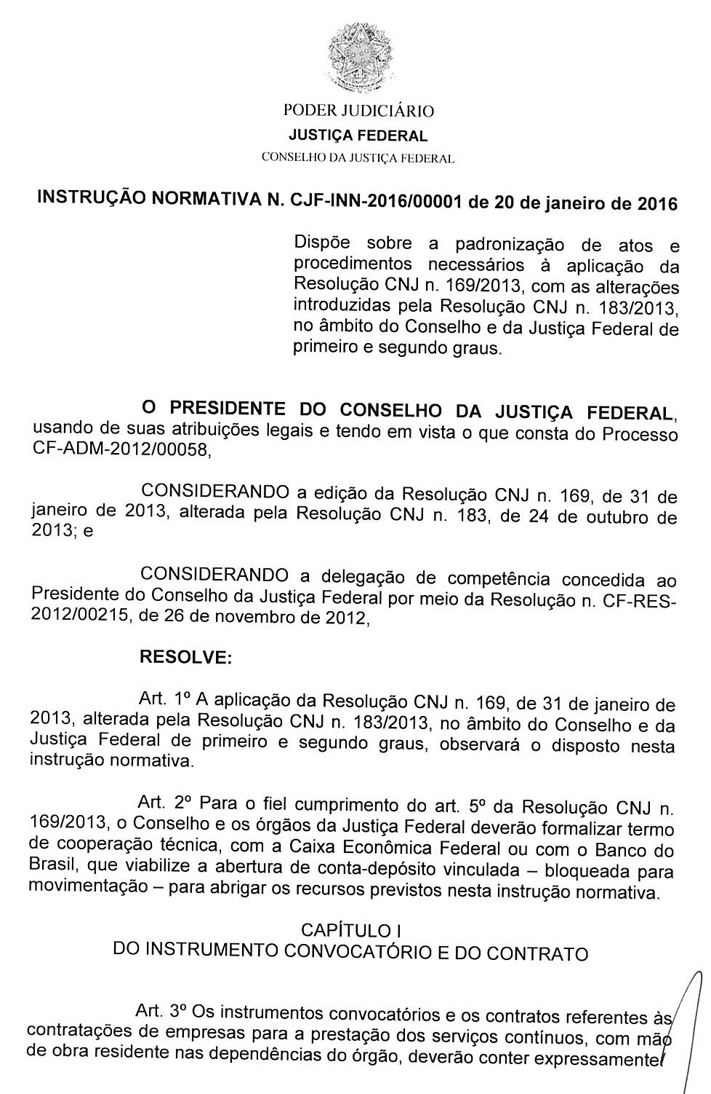

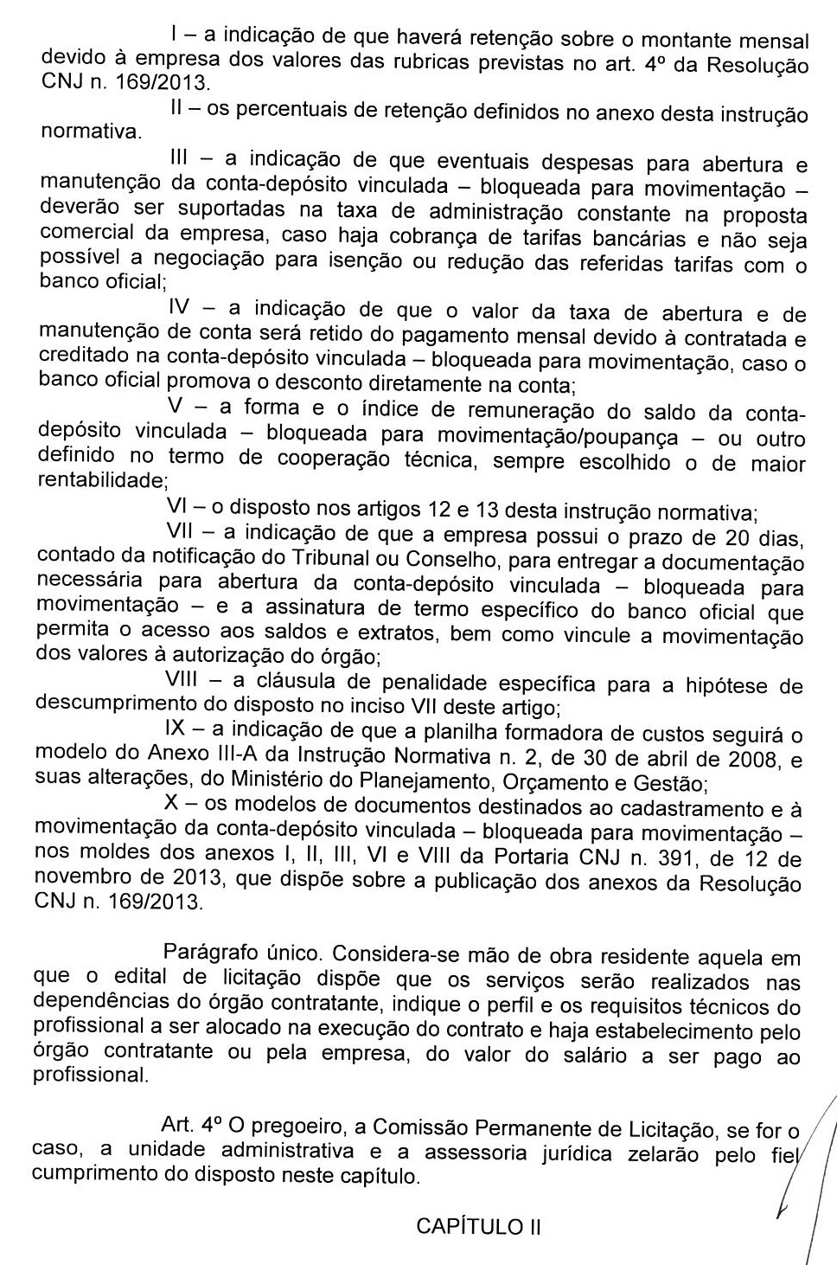

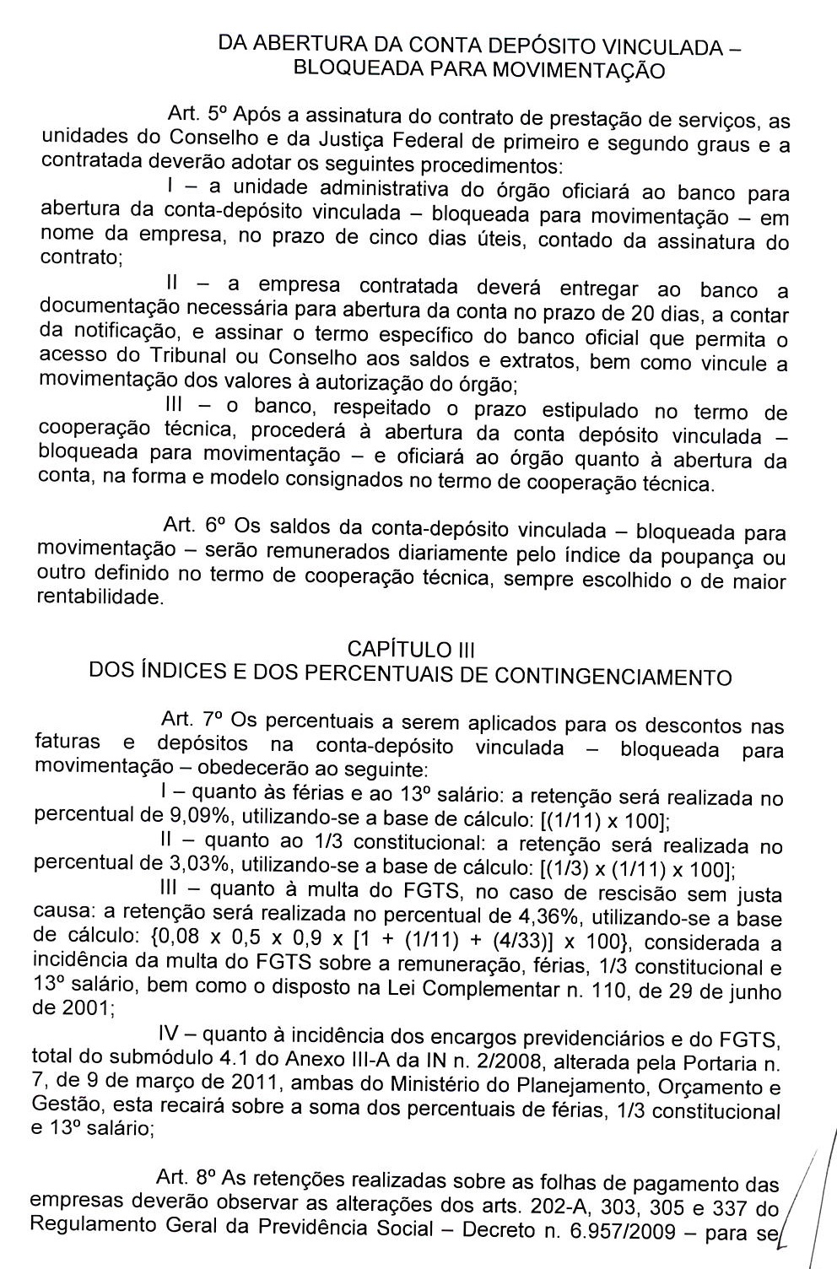

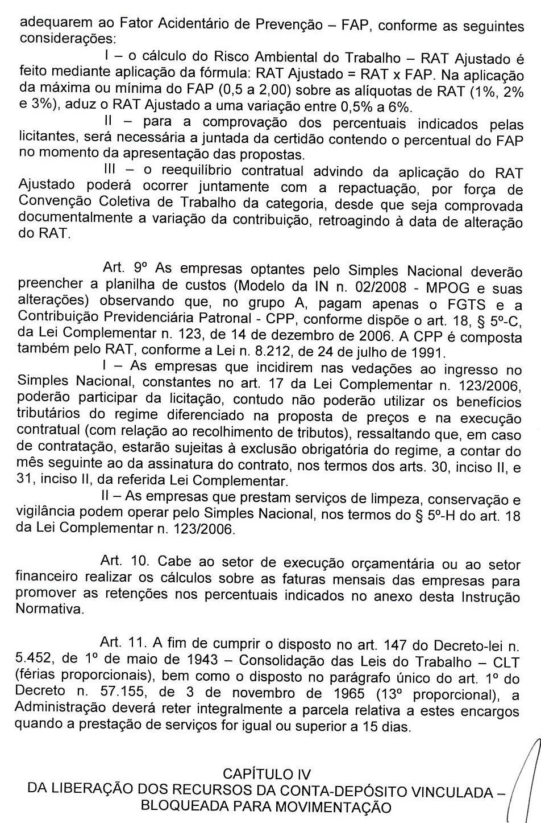

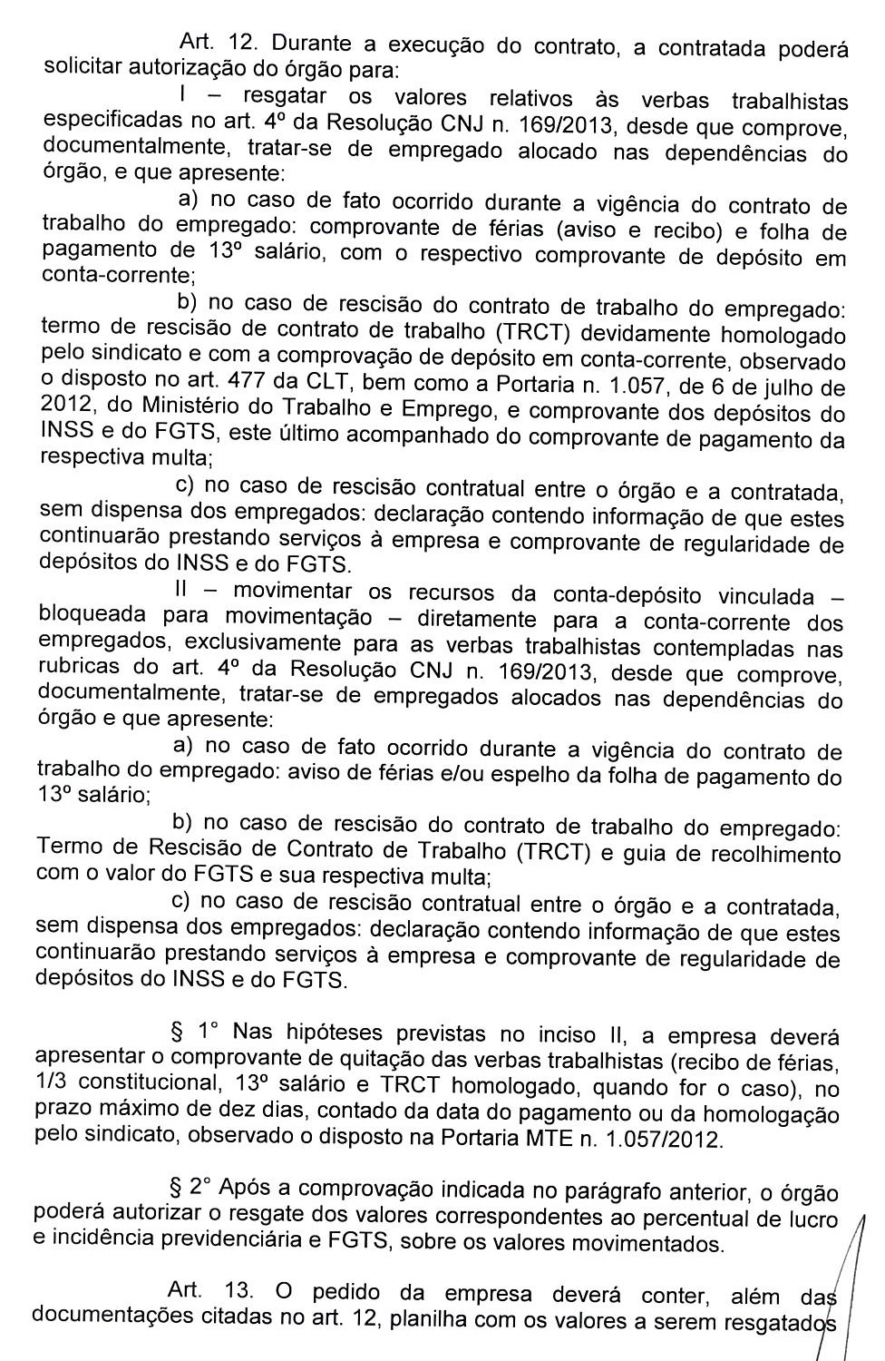

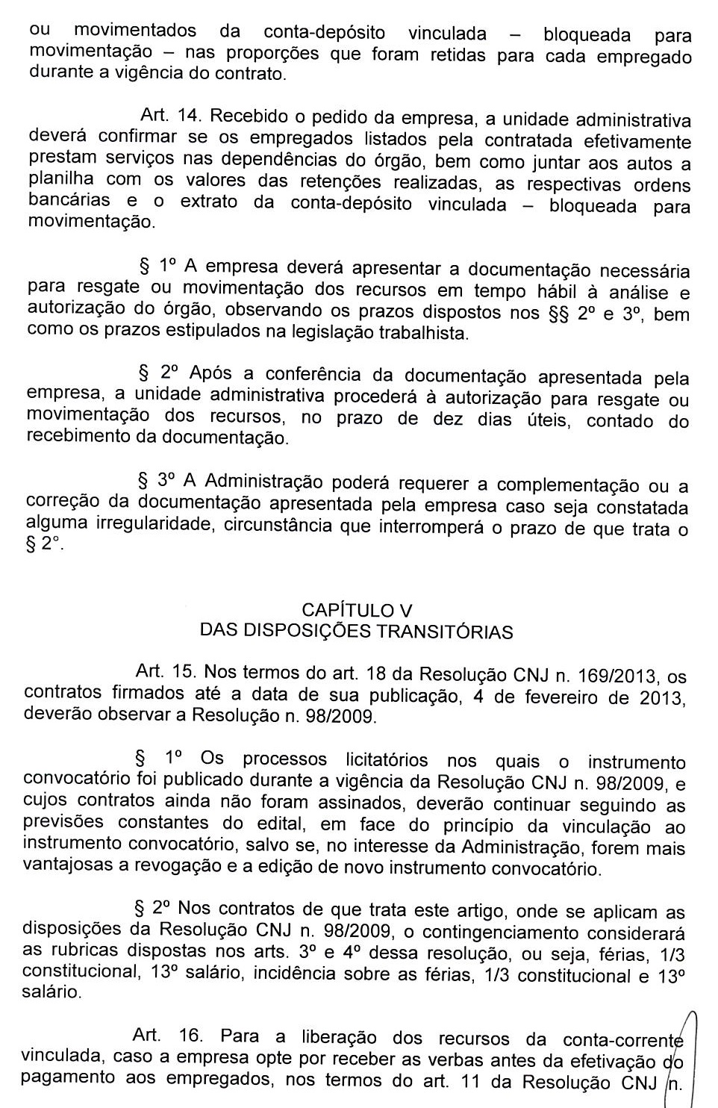

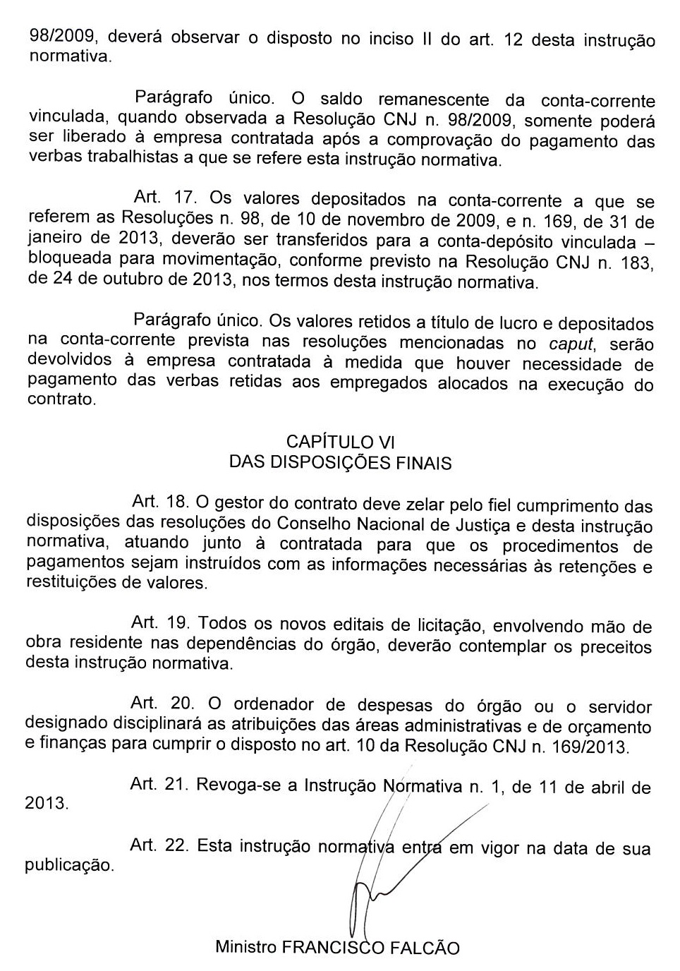

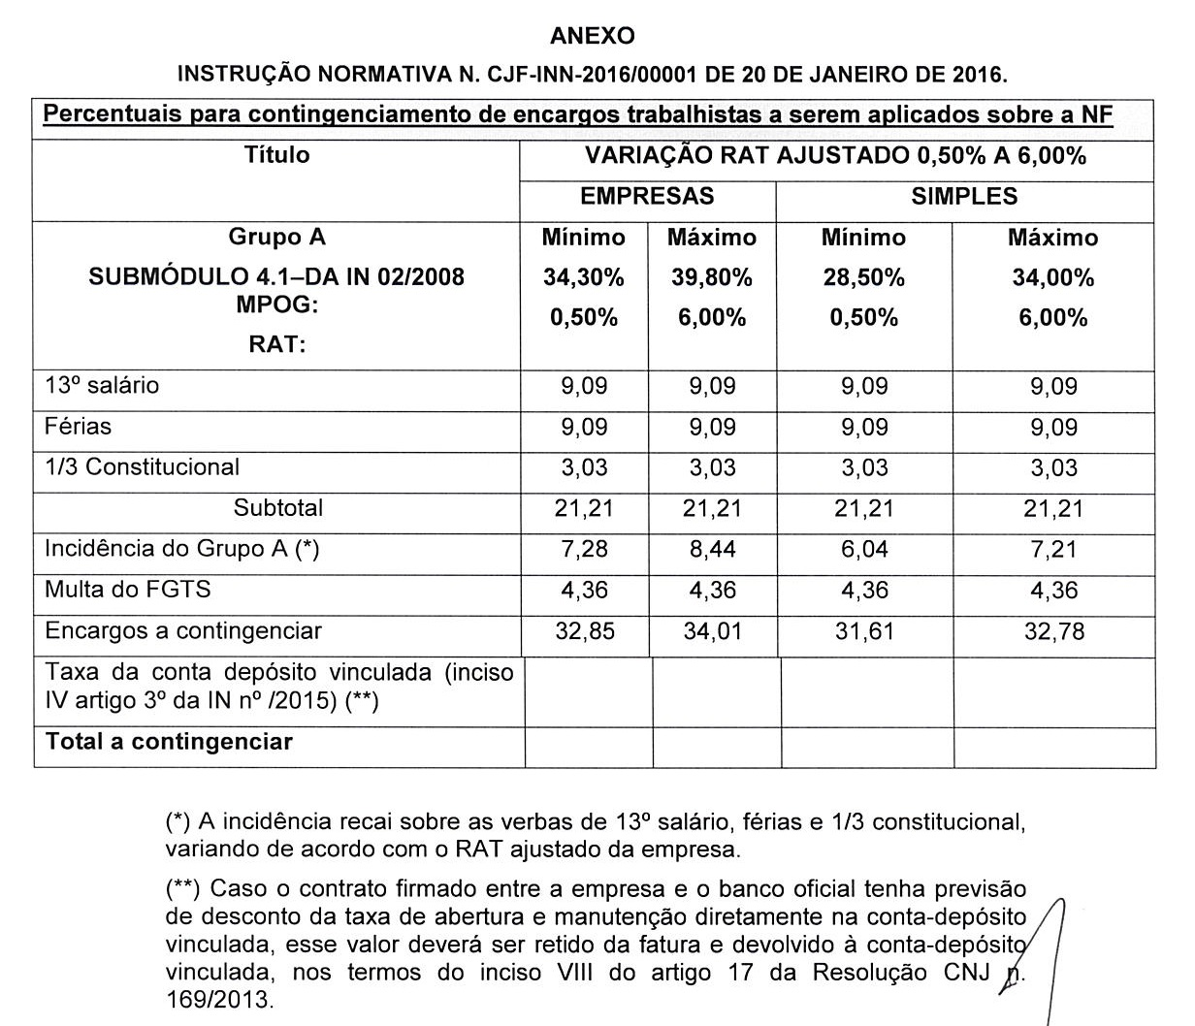

**ANEXO E**



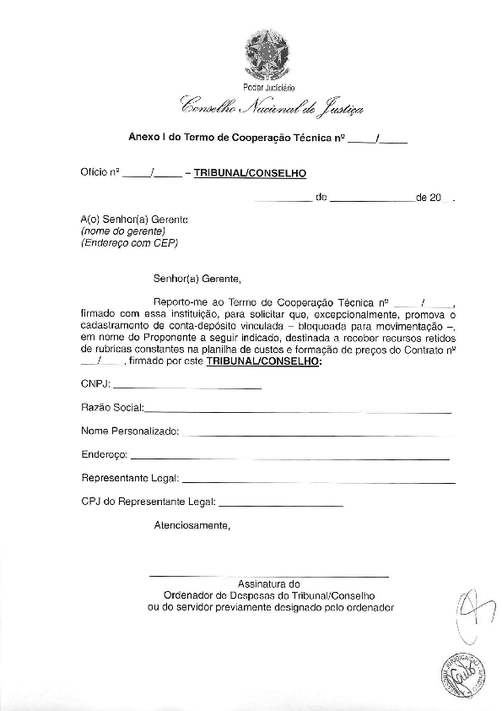

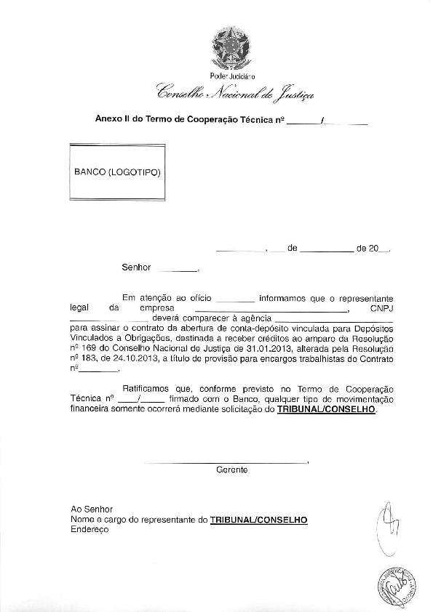







**ANEXO F**

**TERMO DE CONCILIAÇÃO JUDICIAL FIRMADO ENTRE O**

**MINISTÉRIO PÚBLICO DO TRABALHO E A UNIÃO**

O **MINISTÉRIO PÚBLICO DO TRABALHO**, neste ato representado pelo Procurador-Geral do Trabalho, Dr. Guilherme Mastrichi Basso, pela Vice-Procuradora-Geral do Trabalho, Dra. Guiomar Rechia Gomes, pelo Procurador-Chefe da PRT da 10ª. Região, Dr. Brasilino Santos Ramos e pelo Procurador do Trabalho Dr. Fábio Leal Cardoso, e a UNIÃO, neste ato representada pelo Procurador-Geral da União, Dr. Moacir Antonio da Silva Machado, pela Sub Procuradora Regional da União - 1ª. Região, Dra. Helia Maria de Oliveira Bettero e pelo Advogado da União, Dr. Mário Luiz Guerreiro;

**CONSIDERANDO** que toda relação jurídica de trabalho cuja prestação laboral não eventual seja ofertada pessoalmente pelo obreiro, em estado de subordinação e mediante contraprestação pecuniária, será regida obrigatoriamente pela Consolidação das Leis do Trabalho ou por estatuto próprio, quando se tratar de relação de trabalho de natureza estatutária, com a Administração Pública;

**CONSIDERANDO** que a legislação consolidada em seu art. 9º, comina de nulidade absoluta todos os atos praticados com o intuito de desvirtuar, impedir ou fraudar a aplicação da lei trabalhista;

**CONSIDERANDO** que as sociedades cooperativas, segundo a Lei no. 5.764, de 16.12.1971, art. 4º, “(...) são sociedades de pessoas, com forma e natureza jurídica próprias, de natureza civil, não sujeitas à falência, constituídas para prestar serviços aos associados”.

**CONSIDERANDO** que as cooperativas podem prestar serviços a não associados somente em caráter excepcional e desde que tal faculdade atenda aos objetivos sociais previstos na sua norma estatutária, (art. 86, da Lei no. 5.764, de 16.12.1971), aspecto legal que revela a patente impossibilidade jurídica das cooperativas funcionarem como agências de locação de mão-de-obra terceirizada;

**CONSIDERANDO** que a administração pública está inexoravelmente jungida ao princípio da legalidade, e que a prática do merchandage é vedada pelo art. 3º., da CLT e repelida pela jurisprudência sumulada do C. TST (En. 331);

**CONSIDERANDO** que os trabalhadores aliciados por cooperativas de mão-de-obra, que prestam serviços de natureza subordinada à UNIÃO embora laborem em situação fática idêntica a dos empregados das empresas prestadoras de serviços terceirizáveis, encontram-se à margem de qualquer proteção jurídico-laboral, sendo-lhes sonegada a incidência de normas protetivas do trabalho, especialmente àquelas destinadas a tutelar a segurança e higidez do trabalho subordinado, o que afronta o princípio da isonomia, a dignidade da pessoa humana e os valores sociais do trabalho (arts. 5º, caput e 1º, III e IV da Constituição Federal);

**CONSIDERANDO** que num processo de terceirização o tomador dos serviços (no caso a administração pública) tem responsabilidade sucessiva por eventuais débitos trabalhistas do fornecedor de mão-de-obra, nos termos do Enunciado 331, do TST, o que poderia gerar graves prejuízos financeiros ao erário, na hipótese de se apurar a presença dos requisitos do art. 3º, da CLT na atividade de intermediação de mão-de-obra patrocinada por falsas cooperativas;

**CONSIDERANDO** o teor da Recomendação Para a Promoção das Cooperativas aprovada na 90ª sessão, da OIT – Organização Internacional do Trabalho, em junho de 2002, dispondo que os Estados devem implementar políticas nos sentido de:

*“8.1.b Garantir que as cooperativas não sejam criadas para, ou direcionadas a, o não cumprimento das lei do trabalho ou usadas para estabelecer relações de emprego disfarçados, e combater pseudocooperativas que violam os direitos dos trabalhadores velando para que a lei trabalhista seja aplicada em todas as empresas.”*

**RESOLVEM**

**Celebrar CONCILIAÇÃO nos autos do Processo 01082-2002-020-10-00-0, em tramitação perante a MM. Vigésima Vara do Trabalho de Brasília-DF, mediante os seguintes termos:**

**CLÁUSULA PRIMEIRA** - A UNIÃO abster-se-á de contratar trabalhadores, por meio de cooperativas de mão-de-obra, para a prestação de serviços ligados às suas atividades-fim ou meio, quando o labor, por sua própria natureza, demandar execução em estado de subordinação, quer em relação ao tomador, ou em relação ao fornecedor dos serviços, constituindo elemento essencial ao desenvolvimento e à prestação dos serviços terceirizados, sendo eles:

a) – Serviços de limpeza;

b) – Serviços de conservação;

c) – Serviços de segurança, de vigilância e de portaria;

d) – Serviços de recepção;

e) – Serviços de copeiragem;

f) – Serviços de reprografia;

g) – Serviços de telefonia;

h) – Serviços de manutenção de prédios, de equipamentos, de veículos e de instalações;

i) – Serviços de secretariado e secretariado executivo;

j) – Serviços de auxiliar de escritório;

k) – Serviços de auxiliar administrativo;

l) – Serviços de *office boy* (contínuo);

m) – Serviços de digitação;

n) – Serviços de assessoria de imprensa e de relações públicas;

o) – Serviços de motorista, no caso de os veículos serem fornecidos pelo próprio órgão licitante;

p) – Serviços de ascensorista;

q) – Serviços de enfermagem; e

r) – Serviços de agentes comunitários de saúde.

**Parágrafo Primeiro** – O disposto nesta Cláusula não autoriza outras formas de terceirização sem previsão legal.

**Parágrafo Segundo** – As partes podem, a qualquer momento, mediante comunicação e acordos prévios, ampliar o rol de serviços elencados no *caput*.

**CLÁUSULA SEGUNDA** - Considera-se cooperativa de mão-de-obra, aquela associação cuja atividade precípua seja a mera intermediação individual de trabalhadores de uma ou várias profissões (inexistindo assim vínculo de solidariedade entre seus associados), que não detenham qualquer meio de produção, e cujos serviços sejam prestados a terceiros, de forma individual (e não coletiva), pelos seus associados.

**CLÁUSULA TERCEIRA** - A UNIÃO obriga-se a estabelecer regras claras nos editais de licitação, a fim de esclarecer a natureza dos serviços licitados, determinando, por conseguinte, se os mesmos podem ser prestados por empresas prestadoras de serviços (trabalhadores subordinados), cooperativas de trabalho, trabalhadores autônomos, avulsos ou eventuais;

**Parágrafo Primeiro** - É lícita a contratação de genuínas sociedades cooperativas desde que os serviços licitados não estejam incluídos no rol inserido nas alíneas “a” a “r” da Cláusula Primeira e sejam prestados em caráter coletivo e com absoluta autonomia dos cooperados, seja em relação às cooperativas, seja em relação ao tomador dos serviços, devendo ser juntada, na fase de habilitação, listagem contendo o nome de todos os associados. Esclarecem as partes que somente os serviços podem ser terceirizados, restando absolutamente vedado o fornecimento (intermediação de mão-de-obra) de trabalhadores a órgãos públicos por cooperativas de qualquer natureza.

**Parágrafo Segundo** – Os editais de licitação que se destinem a contratar os serviços disciplinados pela Cláusula Primeira deverão fazer expressa menção ao presente termo de conciliação e sua homologação, se possível transcrevendo-os na íntegra ou fazendo parte integrante desses editais, como anexo.

**Parágrafo Terceiro** - Para a prestação de serviços em sua forma subordinada, a licitante **VENCEDORA** do certame deverá comprovar a condição de empregadora dos prestadores de serviços para as quais se objetiva a contratação, constituindo-se esse requisito, condição obrigatória à assinatura do respectivo contrato.

**DAS SANÇÕES PELO DESCUMPRIMENTO**

**CLÁUSULA QUARTA** – A UNIÃO obriga-se ao pagamento de multa correspondente a R$1.000,00 (um mil reais) por trabalhador que esteja em desacordo com as condições estabelecidas no presente Termo de Conciliação, sendo a mesma reversível ao Fundo de Amparo ao Trabalhador (FAT).

**Parágrafo Primeiro** – O servidor público que, em nome da Administração, firmar o contrato de prestação de serviços nas atividades relacionadas nas alíneas “a” a “r” da Cláusula Primeira, será responsável solidário por qualquer contratação irregular, respondendo pela multa prevista no caput, sem prejuízo das demais cominações legais.

**Parágrafo Segundo** – Em caso de notícia de descumprimento dos termos firmados neste ajuste, a UNIÃO, depois de intimada, terá prazo de 20 (vinte) dias para apresentar sua justificativa perante o Ministério Público do Trabalho.

**DA EXTENSÃO DO AJUSTE À ADMINISTRAÇÃO PÚBLICA INDIRETA**

**CLÁUSULA QUINTA** – A UNIÃO se compromete a recomendar o estabelecimento das mesmas diretrizes ora pactuadas em relação às autarquias, fundações públicas, empresas públicas e sociedades de economia mista, a fim de vincular todos os órgãos integrantes da administração pública indireta ao cumprimento do presente termo de conciliação, sendo que em relação às empresas públicas e sociedades de economia mista deverá ser dado conhecimento ao Departamento de Coordenação e Controle das Empresas Estatais – DEST, do Ministério do Planejamento, Orçamento e Gestão, ou órgão equivalente, para que discipline a matéria no âmbito de sua competência.

**DA HOMOLOGAÇÃO JUDICIAL DO AJUSTE**

**CLÁUSULA SEXTA** - As partes submetem os termos da presente conciliação à homologação do Juízo da MM. Vigésima Vara do Trabalho, para que o ajuste gere os seus efeitos jurídicos.

**CLÁUSULA SÉTIMA** - Os termos da presente avença gerarão seus efeitos jurídicos a partir da data de sua homologação judicial.

**Parágrafo único** - Os contratos em vigor entre a UNIÃO e as Cooperativas, que contrariem o presente acordo, não serão renovados ou prorrogados.

**CLÁUSULA OITAVA** - A presente conciliação extingue o processo com exame do mérito apenas em relação à UNIÃO, prosseguindo o feito quanto aos demais réus. Dito isto, por estarem as partes ajustadas e compromissadas, firmam a presente conciliação em cinco vias, a qual terá eficácia de título judicial, nos termos dos artigos 831, parágrafo único, e 876, *caput*, da CLT.

Brasília, 05 de junho de 2003.

GUILHERME MASTRICHI BASSO GUIOMAR RECHIA GOMES

Procurador-Geral do Trabalho Vice-Procuradora-Geral do Trabalho

BRASILINO SANTOS RAMOS FÁBIO LEAL CARDOSO

Procurador-Chefe/PRT 10ª. Região Procurador do Trabalho

MOACIR ANTONIO DA SILVA MACHADO

Procurador-Geral da União

HELIA MARIA DE OLIVEIRA BETTERO MÁRIO LUIZ GUERREIRO

Sub-Procuradora-Regional da União–1ª. Região Advogado da União

**Testemunhas:**

CLÁUDIO JOSÉ MONTESSO

Presidente da Associação Nacional dos Magistrados da Justiça do Trabalho – ANAMATRA

FERNANDO CESAR BAPTISTA DE MATTOS

Presidente da Associação dos Juízes Federais do Brasil – AJUFE

FÁBIO LEAL CARDOSO

Presidente da Associação Nacional dos Procuradores do Trabalho - ANPT

1. O Termo acima referido, bem como o Acórdão do Tribunal de Contas da União – TCU nº 1.815/2003 – Plenário, publicado na Seção 1 do DOU, edição de 09/12/2003, ratificado pelo Acórdão TCU nº 724/2006 – Plenário, vedam a contratação de trabalhador, pela União, por meio de cooperativas de mão de obra, para a prestação de serviços ligados às suas atividades-fim ou meio, quando o labor, por sua própria natureza, demanda execução em estado de subordinação em relação ao prestador dos serviços, tal como no serviço objeto da presente licitação, que requer também relativa pessoalidade (não devem os trabalhadores ser substituídos todos os dias, pois tornaria impraticável a execução dos serviços, em razão de necessidade de conhecimento, por exemplo, da sistemática de prestação do serviço) e habitualidade (cumprimento do horário da repartição, de segunda a sexta-feira), o que caracteriza a relação de emprego entre a licitante vencedora e os executores do serviço.
2. **A Declaração de Vistoria deve emitida em papel timbrado da licitante.**